

**Dokumentation**

Hilfsaufbau für das Föhnen bei Personen mit diversen Einschränkungen

Sommersemester 2021

Erarbeitet von

Spengler Michael, Schmid Christian, Kohlberger Raphael, Walkmann Fabian

-Augsburg 2021-

# Inhaltsverzeichnis

1 Inhaltsverzeichnis 2

2 Abbildungsverzeichnis 5

3 Tabellenverzeichnis 5

4 Team 6

5 Aufgabenstellung 6

6 Pflichtenheft 7

7 Konzepte 8

7.1 Konzept Gleichstrommotor 8

7.1.1 Funktionsprinzip 8

7.1.2 Vorteile 8

7.1.3 Nachteile 9

7.2 Konzept Servomotor 9

7.2.1 Funktionsprinzip 9

7.2.2 Vorteile 10

7.2.3 Nachteile 10

7.3 Fazit 10

8 Probleme 10

8.1 Problem Taster 11

8.2 Problem I2C 11

8.3 Problem Gleichstrommotor 11

9 Realisierung 12

9.1 Hardwarekomponenten 12

9.1.1 Mechanik 12

9.1.2 Elektronik 13

9.2 Softwarestruktur 13

9.2.1 Softwarekomponenten 14

9.2.2 Programmstrukturen und Diagramme 16

10 Kostenaufstellung 24

11 Montageanleitung 26

11.1 Baugruppe 26

11.1.1 Baugruppe der Drehmechanik 26

11.2 3D gedruckte Bauteile 27

11.2.1 Befestigungsplatte des STM32 Mikrocontrollers 27

11.2.2 Mastbefestigung des 3,5mm Klinkensteckers 28

11.2.3 Mastbefestigung des Servomotors 29

11.2.4 Schlauchbefestigung des Föhns mit Sensorhalterung 29

11.2.5 Motorgehäuse 30

11.2.6 Verbindungsstange der Rotationsmechanik 30

11.3 Adapterplatine 31

11.4 Fotos der Bauteile 32

11.4.1 Baugruppe der Drehmechanik mit Gehäuse 32

11.4.2 Baugruppe der Drehmechanik 33

11.4.3 Verbindungsstange der Drehmechanik 34

11.4.4 Schlauchbefestigung des Föhns mit Sensorhalterung 35

11.4.5 Mastbefestigung des 3,5mm Klinkensteckers 36

11.5 Schaltschrank 37

11.6 Schaltschrank an Rehadapt Gestell montieren 38

12 Gefährdungsbeurteilung 39

13 Bauteilliste 41

14 Source-Code 43

14.1 Mainc 43

14.2 Init MPU 44

14.3 Initialisierung 44

14.4 Error Handler 44

14.5 Abstandsfunktion 45

14.6 AbstandIO 45

14.7 Föhnlage berechnen 46

14.8 Lagefunktion 47

14.9 Föhnlage abfragen 47

14.10 Föhn starten 48

14.11 Föhn abschalten 48

14.12 LED Ansteuerung 49

14.13 FIR Filter updaten 49

14.14 Sticky Relais Funktion 50

14.15 Zustandsabfrage 50

14.16 Servomotor Ansteuerung 51

15 Schaltpläne 54

15.1 Hauptstromkreis 55

15.2 Steuerstromkreis 56

16 Messprotokolle 57

16.1 EMV-Prüfung Gleichstrommotor 57

16.2 EMV-Prüfung Servomotor 58

16.3 VDE-Prüfung 59

# Abbildungsverzeichnis

Abbildung 1: Konzept Gleichstrommotor 8

Abbildung 2: Konzept Servomotor 9

Abbildung 3: Cube MX Setup 14

Abbildung 4: Keil uVision Setup 15

Abbildung 5: Use-Case Diagramm 16

Abbildung 6: Main-Source Struktur 17

Abbildung 7: Abstand abfragen Struktur 18

Abbildung 8: Lage abfragen Struktur 19

Abbildung 9: Föhn starten Struktur 20

Abbildung 10: Föhn abschalten Struktur 21

Abbildung 11: FIR Filter updaten Struktur 22

Abbildung 12: Zustandsdiagramm 23

Abbildung 13: Baugruppe der Drehmechanik (CAD) 26

Abbildung 14: Befestigungsplatte STM32 (CAD) 27

Abbildung 15: Mastbefestigung Klinkenstecker (CAD) 28

Abbildung 16: Mastbefestigung des Gleichstrommotors (CAD) 29

Abbildung 17: Schlauchbefestigung (CAD) 29

Abbildung 18: Mootorgehäuse (CAD) 30

Abbildung 19: Verbindungsstange der Rotationsmechanik (CAD) 30

Abbildung 20: Adapterplatine für STM32 31

Abbildung 21: Baugruppe Drehmechanik mit Gehäuse 32

Abbildung 22: Baugruppe Drehmechanik 33

Abbildung 23: Verbindungsstange der Drehmechanik 34

Abbildung 24: Schlauchbefestigung mit Sensorhalterung 35

Abbildung 25: Mastbefestigung Klinkenstecker 36

Abbildung 26: Schaltschrank (Außen) 37

Abbildung 27: Mastbefestigung des Schaltschranks 38

Abbildung 28: Schaltplan Hauptstromkreis 55

Abbildung 29: Schaltplan Steuerstromkreis 56

Abbildung 30: EMV Gleichstrommotor 57

Abbildung 31: VDE Protokoll 59

# Tabellenverzeichnis

Tabelle 1: Kostenaufstellung 25

Tabelle 2: Risikomatrix 39

Tabelle 3: Risikobeurteilung 40

Tabelle 4: Bauteilliste 42

# Team

Schmid Christian: [christian.schmid1@hs-augsburg.de](mailto:christian.schmid1@hs-augsburg.de) Mtr.nr.: 2041409

Spengler Michael: [michael.spengler@hs-augsburg.de](mailto:michael.spengler@hs-augsburg.de) Mtr.nr.: 2048990

Kohlberger Raphael: [raphael.kohlberger@hs-augsburg.de](mailto:raphael.kohlberger@hs-augsburg.de) Mtr.nr.: 2049744

Walkmann Fabian: [fabian.walkmann@hs-augsburg.de](mailto:fabian.walkmann@hs-augsburg.de) Mtr.nr.: 2049492

# Aufgabenstellung

Die Aufgabenstellung umfasst die Optimierung eines bestehenden Projektes. Ein automatisches Anschalten eines Föhns, soll durch manuelles Anschalten durch austauschbare Taster unterschiedlicher Art ersetzt werden. Am Föhn soll zudem ein Schlauch befestigt werden, der durch einen Motor in eine Kreisbewegung versetzt werden soll. Aufgrund der Umgebung am Einsatzort des Gerätes, muss dieses auch für feuchte Umgebungen geeignet sein.

# Pflichtenheft

Es soll ein Produkt entstehen, welches die Anschaltung des Föhns durch einen Taster ermöglicht. Dadurch soll es den Bewohnern des FFH ermöglicht werden, sich selbstständig die Haare zu föhnen. Das, auf Grundlage des Pflichtenheftes entstandene Produkt, muss diverse Sicherheitseinrichtungen, wie z.B. eine automatische Abschaltung im Fehlerfall und Schutz gegen Feuchtigkeit bieten. Eine genauere Aufstellung der Aufgabenstellungen können dem Pflichtenheft entnommen werden.

# Konzepte

Um eine Rotation des Föhnschlauches zu erreichen wurden zwei Konzepte entworfen um dies zu realisieren.

## Konzept Gleichstrommotor

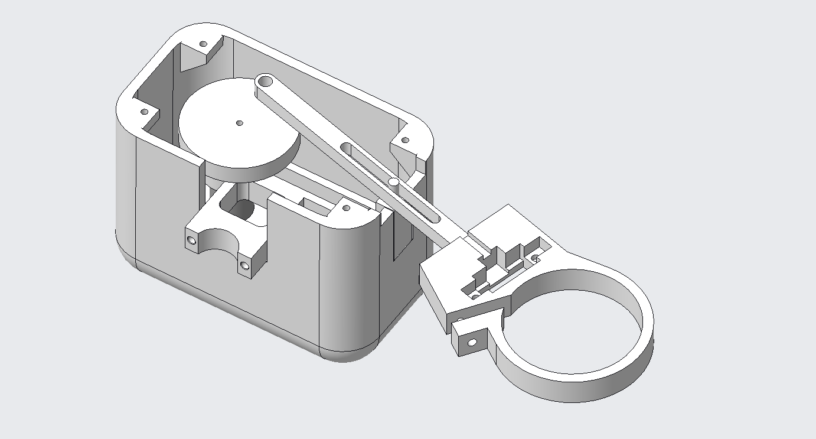

Abbildung : Konzept Gleichstrommotor

### Funktionsprinzip

In diesem Konzept wurde ein Gleichstrommotor verwendet um eine Rotation des Föhnschlauches zu erzeugen. Der Gleichstrommotor bringt eine Exzenterscheibe zum Rotieren, wodurch eine darauf befestigte Verbindungsstange in Bewegung gesetzt wird und eine Kreisbewegung an der Befestigungsschelle des Föhnschlauchs erzeugt.

### Vorteile

* 360 Grad Drehung der Befestigungsschelle möglich
* Längere Lebensdauer
* Einfache Ansteuerung

### Nachteile

* **Schlechte EMV Verträglichkeit**
* Höherer Druckaufwand
* Teurer
* Hoher Platzbedarf
* aufwendigere/kompliziertere Umsetzung
* Geschwindigkeit nur über Spannungswert einstellbar

## Konzept Servomotor

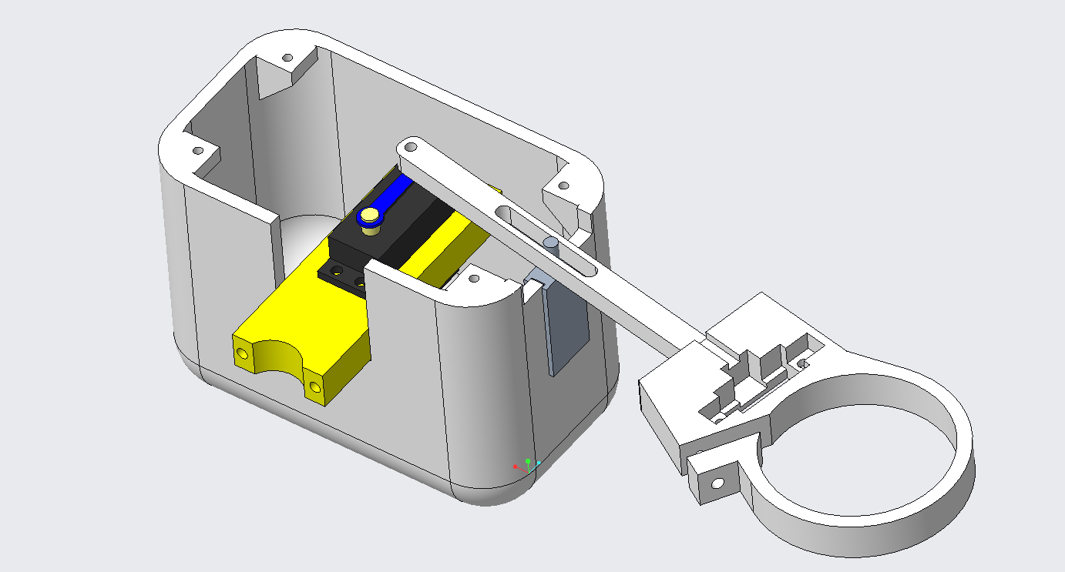

Abbildung : Konzept Servomotor

### Funktionsprinzip

In diesem Konzept wurde ein Servomotor verwendet um eine Rotation des Föhnschlauches zu erzeugen. Eine Verbindungsstange wird hier direkt mit dem Hebel des Servomotors verschraubt. Durch eine Drehbewegung von 270 Grad wird die Befestigungsschelle in eine Rotationsbewegung versetzt.

### Vorteile

* Simple Umsetzung
* Platzsparend
* Geschwindigkeit einfach einstellbar
* Günstiger
* Wenig Druckaufwand

### Nachteile

* Keine Vollständige 360 Grad Drehung möglich
* Kürzere Lebensdauer
* Ansteuerung nur durch PWM Signal möglich

## Fazit

Aufgrund der einfachen Ansteuerung des DC-Motors und der langen Lebensdauer wurde sich anfangs für Konzept „Gleichstrommotor“ entschieden. Da dieses Konzept beim EMV Test jedoch schlechte Messwerte aufwies, wurde auf das Konzept des Servomotors gewechselt.

# Probleme

## Problem Taster

**Problem:**

Sobald ein Relais geschalten wurde, erzeugte dies ein High Signal am Pin des Tasters. Dies wurde in Folge daraus fälschlicherweise als Betätigung des Tasters erkannt.

**Lösung:**

Durch den Einbau eines Glättungskondensators konnte das High-Signal unterdrückt werden.

## Problem I2C

**Problem:**

Da der Schaltschrank ein 230V Netz enthält, legten sich Störungen auf das I2C Signal. Dies hatte zur Folge, dass keine einwandfreie Übertragung mehr stattfinden konnte.

**Lösung:**

Der I2C-Sensor wurde direkt auf die Adapterplatine an der Schaltschranktür gelötet, um möglichst viel Abstand zu den 230V Komponenten zu erhalten.

## Problem Gleichstrommotor

**Problem:**

Bei der Durchführung des EMV-Tests wurde ersichtlich, dass der Verwendete DC-Motor erhebliche EMV-Probleme darstellte.

**Lösung:**

Einbau eines Servomotors.

# Realisierung

## Hardwarekomponenten

Da es sich um eine Optimierung eines bestehenden Produktes handelt, wurden gewisse Hardwarekomponenten wie der Schaltkasten, der Föhn oder das Rehadapt Gestell übernommen. Ein Servomotor und dessen Halterung für die Rotation des Föhnschlauches, sowie die Befestigung eines Klinkensteckers für die Anbindung an einen Taster, wurden am Rahadapt Gestell montiert. Um die Mechanikkomponenten anzusteuern, wurde ein STM32-Mikrocontroller verwendet. Für die Umsetzung des Projektes wurde ein neuer Schaltplan, den Änderungen entsprechend, entworfen. Die Verdrahtung der neuen Bauteile wurde nach dem erstellten Schaltplan vorgenommen. Alle Anpassungen an bestehenden Teilen, sowie die neuen Komponenten, wurden nach den geltenden Regeln der Technik dimensioniert und ausgewählt. Eine detaillierte Beschreibung des Aufbaus liefert die Montageanleitung.

### Mechanik

Die Befestigung des Servomotors und dessen Mechanik, des Klinkensteckers sowie des STM32-Mikrocontrollers erfolgte durch speziell dafür konstruierte Bauteile. Diese wurden mit einem 3D-Drucker mittels FDM-Technik gefertigt. Hierbei wurde das Material PETG verwendet. Dieses ist robust gegenüber Umwelteinflüssen sowie Temperaturschwankungen. Zudem weist es gute Eigenschaften hinsichtlich der Festigkeit und der Druckbarkeit auf. Dies ist für unser Produkt von großer Bedeutung und somit für das Projekt bestens geeignet. Die gedruckten Bauteile werden im Kapitel 8 aufgeführt. Eine detaillierte Beschreibung des Aufbaus liefert die Montageanleitung.

### Elektronik

Die Komponenten des Hauptstromkreises wurden aus dem Vorprojekt übernommen. Im Steuerstromkreis wurden Relais für das Schalten des Föhns ausgetauscht. Um eine Verbindung zwischen dem STM32-Mikrocontroller und den Komponenten des Schaltkastens herzustellen wurde eine Adapterplatine verwendet. Diese lässt sich über einen simplen Steckmechanismus auf den Mikrocontroller stecken und über Verbindungskabel mit dem Schaltkasten verbinden.

## Softwarestruktur

### Softwarekomponenten

Die verbauten Komponenten der Hardware und die Mechanik werden durch die Software auf einem Mikrocontroller gesteuert. Hierzu wurde der Mikrocontroller Nucleo-64 STM32F446 verwendet. Um die gewünschten Funktionen des Föhns zu implementieren, wurden unterschiedliche Programme verwendet. Sämtliche Initialisierungen wurden mit Hilfe von STM32 CUBE MX Version 6.2.1 erstellt. Das in diesem Programm erstellte Grundgerüst wurde mit dem erforderlichen Code in Keil uVision Version 5.34 vervollständigt.

#### CUBE MX Setup

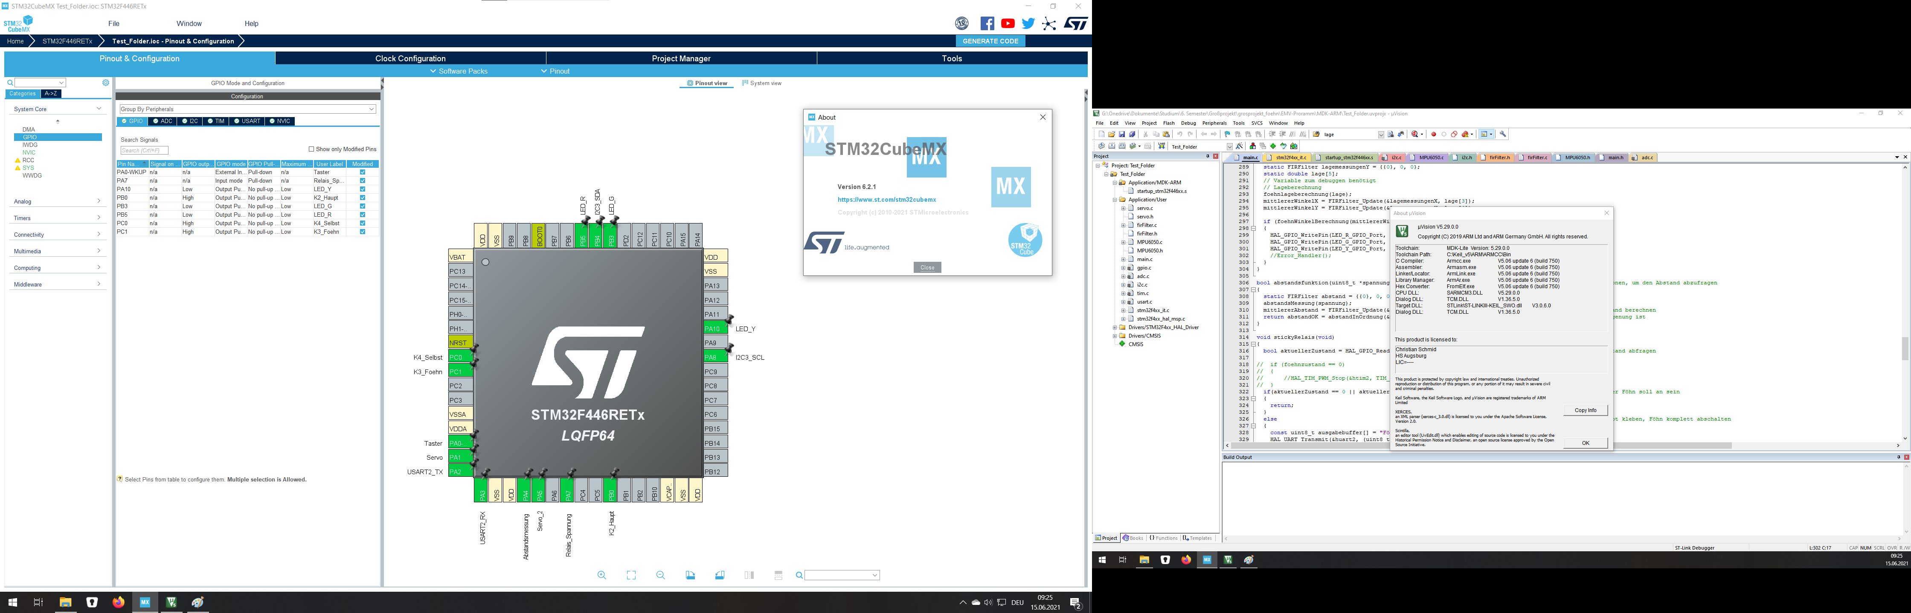

Abbildung : Cube MX Setup

#### Keil uVision Setup

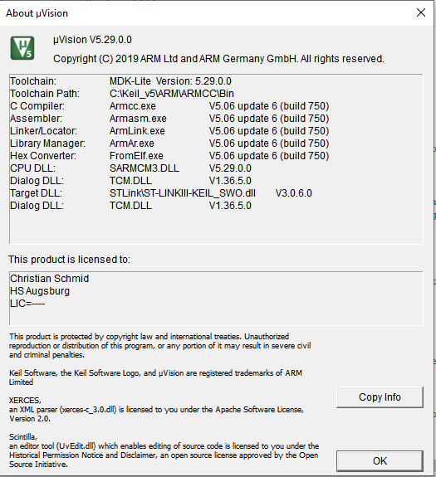

Abbildung : Keil uVision Setup

### Programmstrukturen und Diagramme

Die folgenden Abbildungen und Diagramme zeigen den strukturierten Aufbau des Programms. Eine genauere Beschreibung der Diagramme befindet sich im Pflichtenheft Kapitel Software Engineering.

#### Use-Case Diagramm

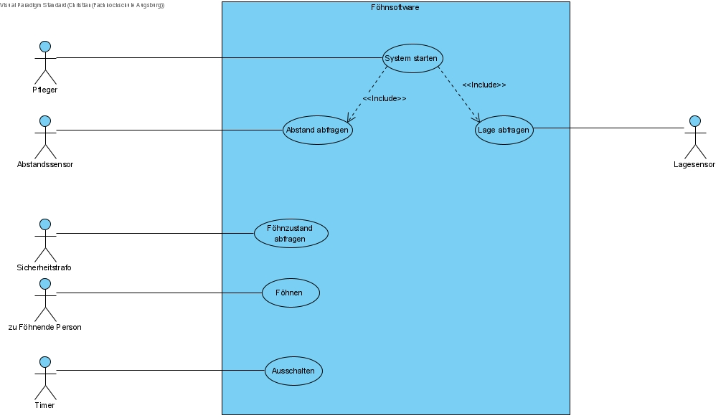

Abbildung : Use-Case Diagramm

#### Main-Source Struktur

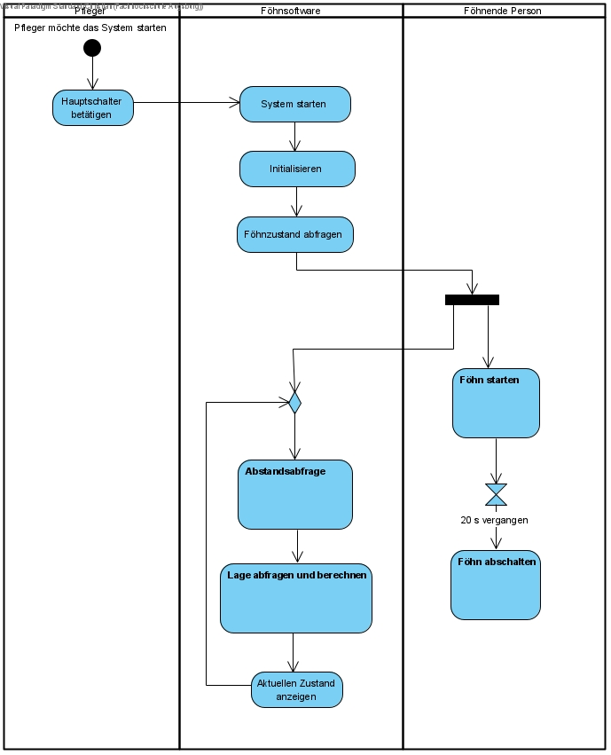

Abbildung : Main-Source Struktur

#### Abstand abfragen

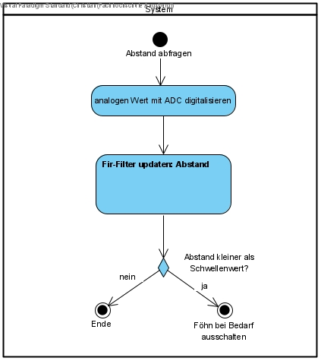

Abbildung : Abstand abfragen Struktur

#### Lage abfragen

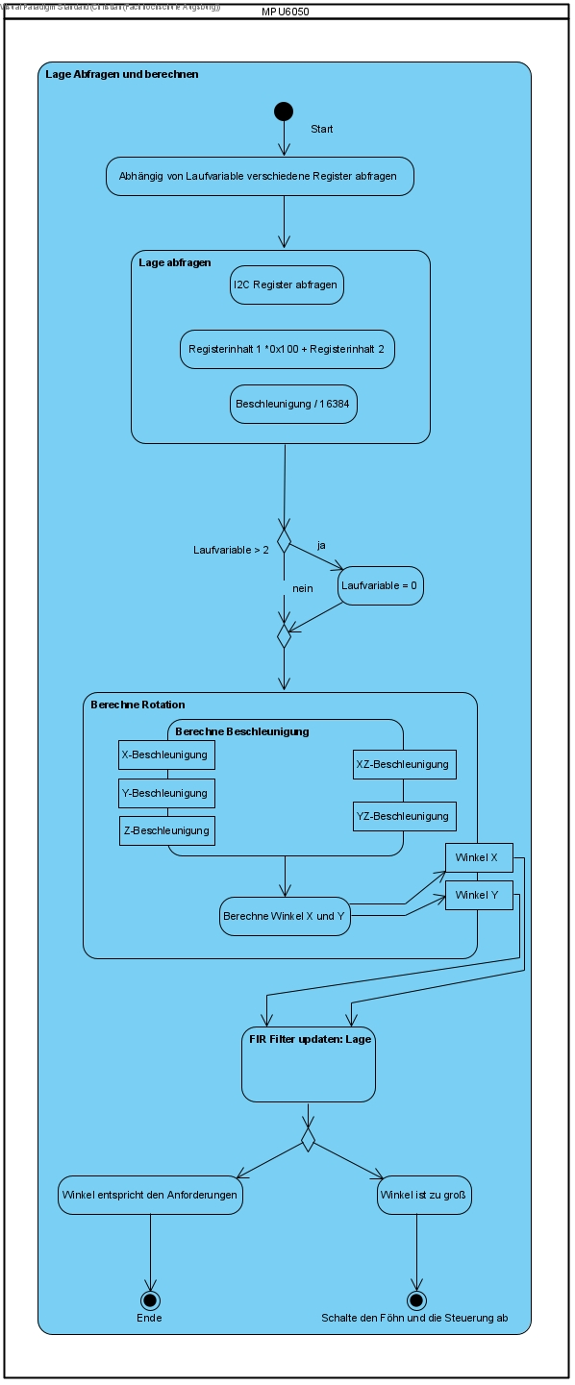

Abbildung : Lage abfragen Struktur

#### Föhn starten

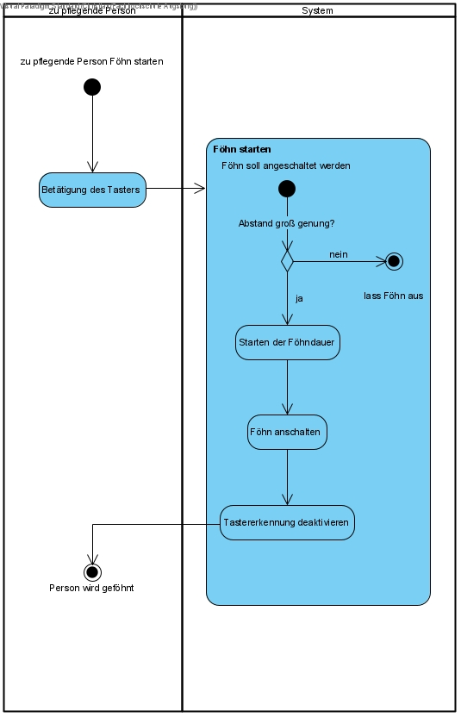

Abbildung : Föhn starten Struktur

#### Föhn abschalten

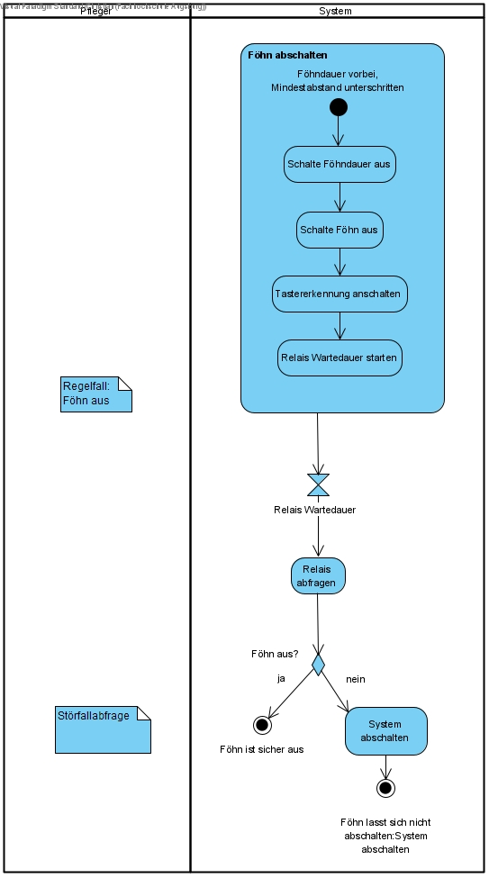

Abbildung : Föhn abschalten Struktur

#### FIR-Filter updaten

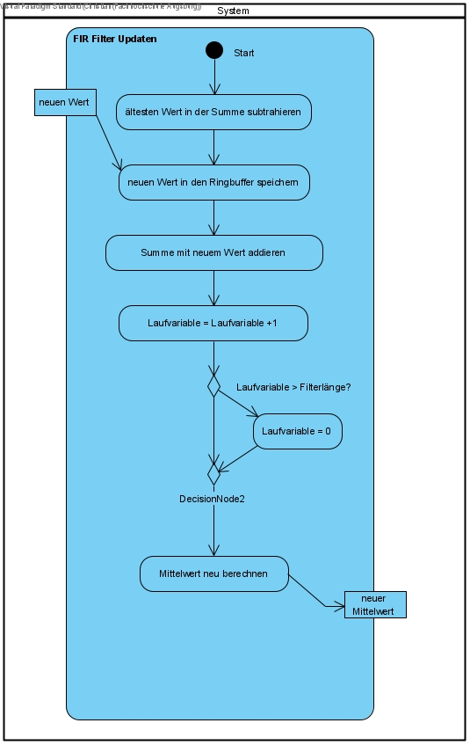

Abbildung : FIR Filter updaten Struktur

#### Zustandsdiagramm

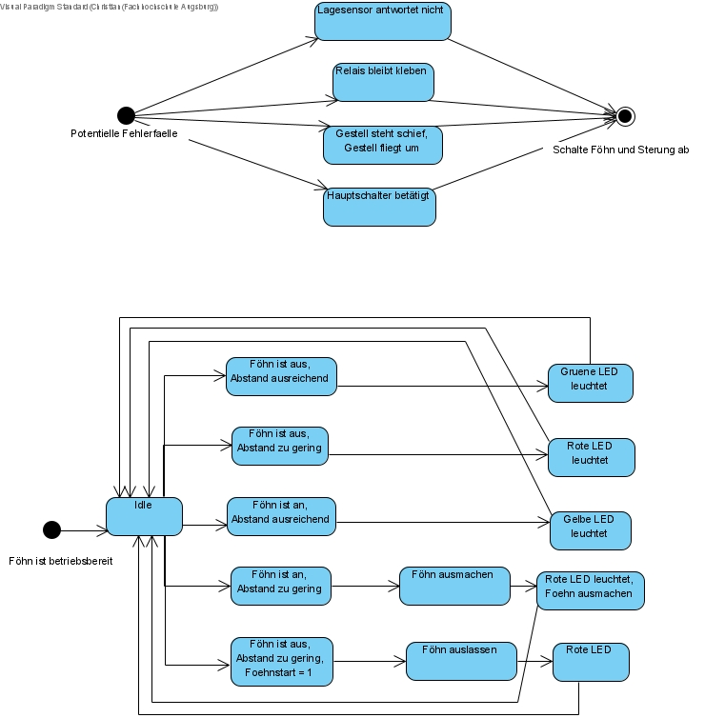

Abbildung : Zustandsdiagramm

# Kostenaufstellung

|  |  |
| --- | --- |
| Artikelbeschreibung | Betrag |
| DISTANZ-SENSOR GP2Y0A21YK0F | 13.71 € |
| DEV BOARD NUCLEO STM32 NUCLEO-F446RE STM | 16.32 € |
| USB2.0 TYPE A HIGHSPEED EMI-FILTER | 10.29 € |
| Versand Conrad | 6.65 € |
| 60 mm warmer Heizungskanal aus Aluminiumfolie, Auto- Heizungskanal, Luftführungsschlauch | 14.99 € |
| Remington Universal Diffusor D52DU | 7.99 € |
| Wicked Chili 2er Set Dual USB Ladegerät 12W / 2400mA Pro Series Universal Netzteil | 14.89 € |
| deleyCON 0,5m Mini USB 2.0 High Speed Kabel USB A-Stecker zu Mini B-Stecker | 5.45 € |
| SUNFOUNDER 20KG Servomotor High Torque Servo, SF3218MG Metal Gear Digital Servo | 19.59 € |
| ICQUANZX Proto Screw Shield | 7.99 € |
| deleyCON 0,5m USB 2.0 High Speed Kabel Datenkabel - USB A-Stecker zu USB-A | 5.65 € |
| ELEGOO 4 Kanal DC 5V Relaismodul mit Optokoppler für Arduino | 6.99 € |
| kinkaivy Kabelschlauch, 19mm-8m selbstschließender cable sleeve | 17.69 € |
| UGREEN Audio Verlängerungskabel Kopfhörer 3.5mm Klinke Verlängerung 3m | 12.99 € |
| Igarashi GETRIEBEMOTOR 1:380 TYP 20G | 17.99 € |
| Versand Conrad | 6.65 € |
| DeLOCK 65878 3 pin 3,5 mm Schwarz (Klinkeadapter) | 5.08 € |
| KabelDirekt – Klinken-Verlängerungskabel – 2m (für Aux Eingänge, 3,5mmStecker > 3,5mm Buchse) (verbaut) | 7.99 € |
| MeanWell Netzteil, RS-25-12 | 14.00 € |
| sourcing map Aluminiumgehäuse-Widerstand, 5 W, 50 Ohm, drahtgewickelt,für LED-Ersatz-Konverter 5W50RJ, 2 Stück | 5.65 € |
| AZDelivery 3 x 2-Relais Modul 5V mitOptokoppler Low-Level-Trigger | 6.13 € |
| AZDelivery 3 x GY-521 MPU-6050 3-Achsen-Gyroskop und Beschleunigungssensor | 6.29 € |
| AZDelivery 220V zu 5V Mini-Netzteil | 4.87 |
| PCB Schraubklemmen | 9.99 € |
| STM32VLDISCOVERY STM32F100RB | 15.92 € |
| SUNFOUNDER 25KG Servomotor High Torque Servo, DS-S020 | 21.84 € |
| Gesamt | 283.59 € |

Tabelle : Kostenaufstellung

# Montageanleitung

Die folgende Montageanleitung umfasst eine Beschreibung bereits bestehender, sowie dem Produkt neu hinzugefügten, Komponenten.

## Baugruppe

### Baugruppe der Drehmechanik

Baugruppe der Drehmechanik bestehend aus der Mastbefestigung inkl. Halterung des Servomotors und einer Verbindungsstange zur Befestigung des Föhnschlauches.



Abbildung : Baugruppe der Drehmechanik (CAD)

## 3D gedruckte Bauteile

### Befestigungsplatte des STM32 Mikrocontrollers

Befestigungsplatte des STM32 Mikrocontrollers mit Schraubverbindungen.

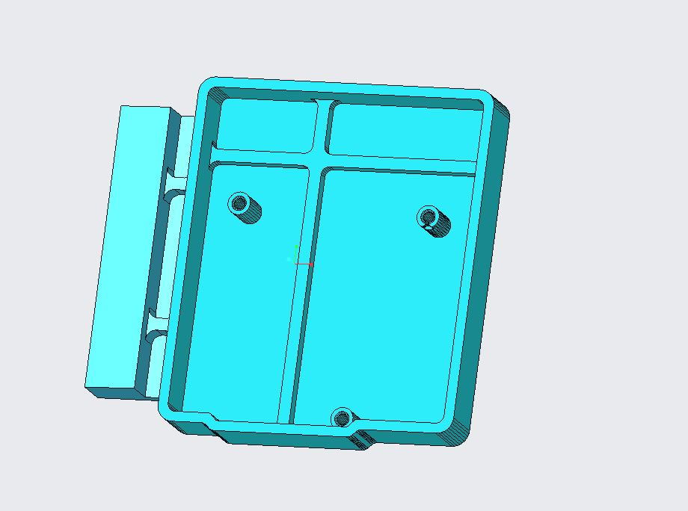

Abbildung : Befestigungsplatte STM32 (CAD)

### Mastbefestigung des 3,5mm Klinkensteckers

Das Klinkenkabel bzw. der Klinkenstecker wird zwischen die Klemmschalen der Halterung geführt.

Die Mastbefestigung wird mit Hilfe von Schrauben an das Rehadapt Gestell geklemmt.

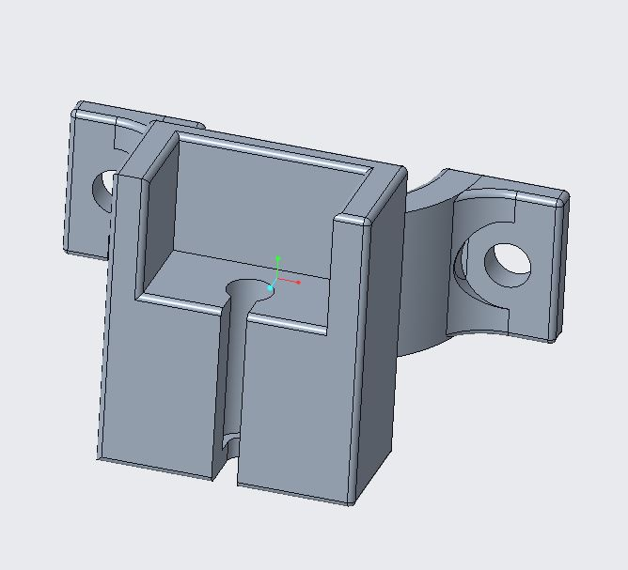

Abbildung : Mastbefestigung Klinkenstecker (CAD)

### Mastbefestigung des Servomotors

Die Mastbefestigung wird mit Hilfe von Schrauben an das Rehadapt Gestell geklemmt.

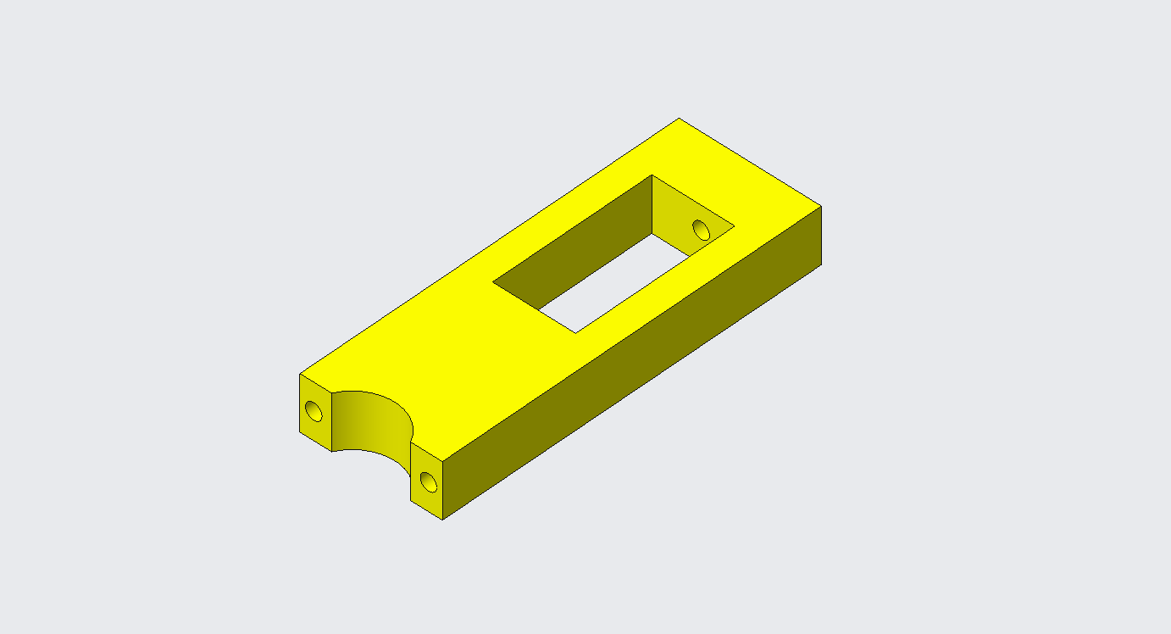

Abbildung : Mastbefestigung des Gleichstrommotors (CAD)

### Schlauchbefestigung des Föhns mit Sensorhalterung

Der Föhnschlauch wird über eine Schelle geklemmt und mit einer Schraube fixiert. Über eine Aussparung in der Schelle kann der Näherungssensor befestigt werden.

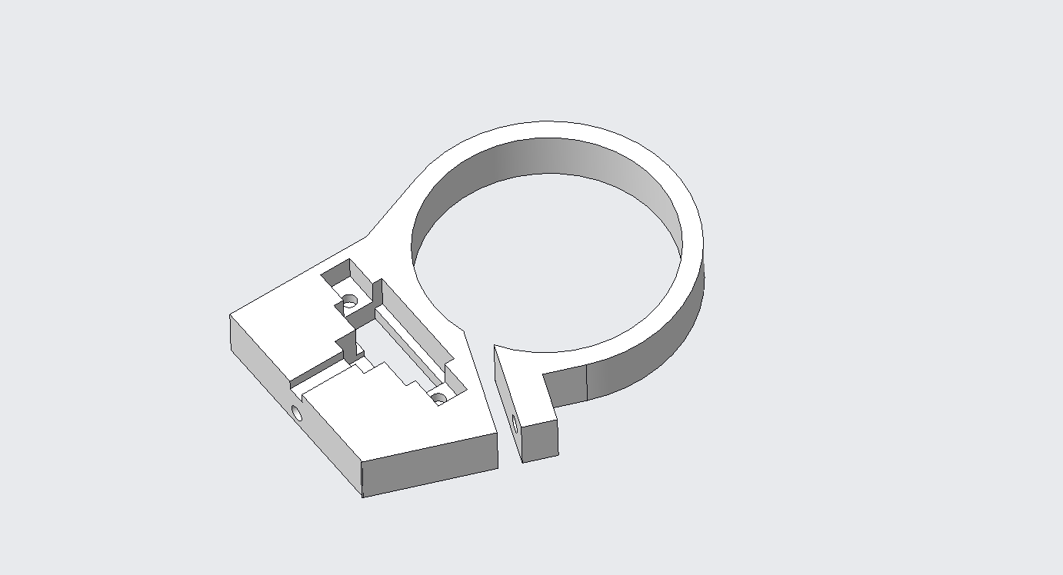

Abbildung : Schlauchbefestigung (CAD)

### Motorgehäuse

Gehäuse in welchem sich Motor und die dazugehörige Drehmechanik befindet.

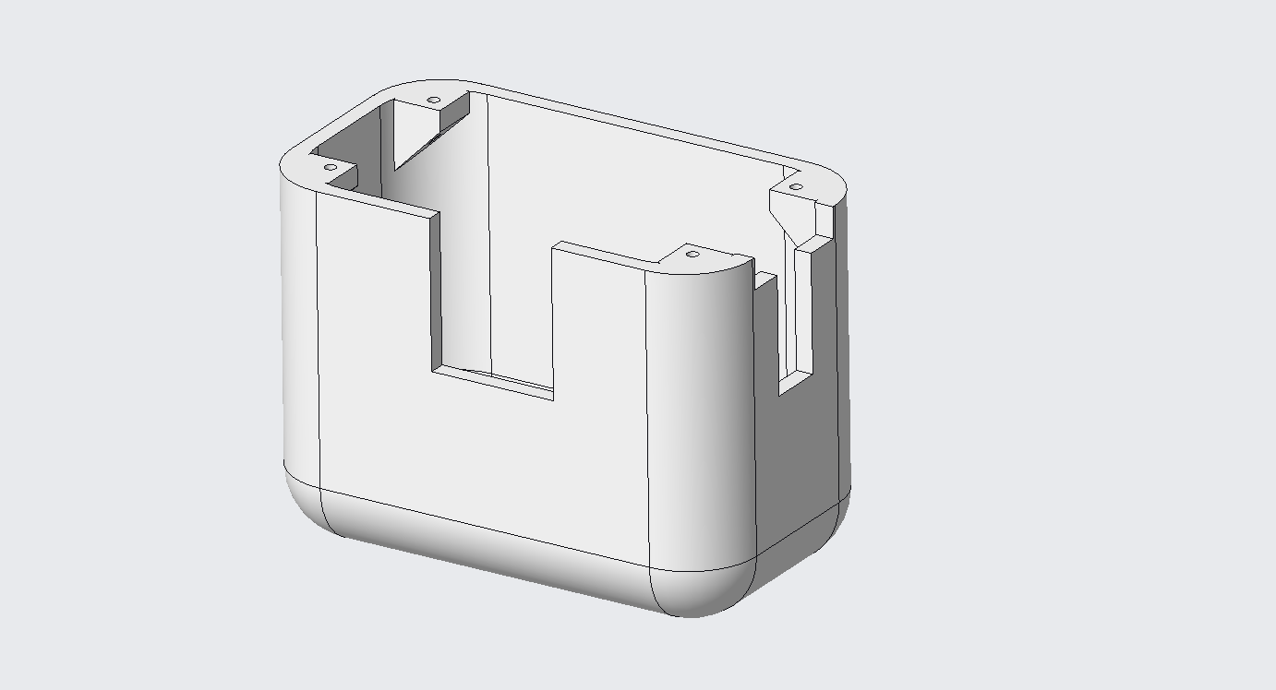

Abbildung : Mootorgehäuse (CAD)

### Verbindungsstange der Rotationsmechanik

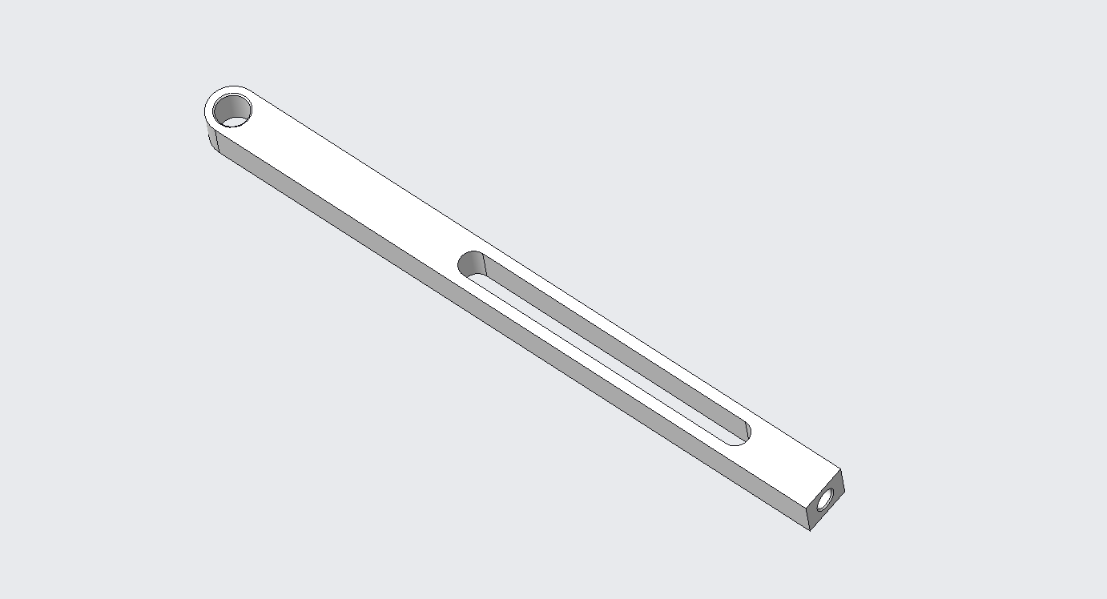

Abbildung : Verbindungsstange der Rotationsmechanik (CAD)

## Adapterplatine

Um eine Verbindung zwischen dem STM32-Mikrocontroller und den Komponenten des Schaltkastens herzustellen wurde eine Adapterplatine verwendet. Diese lässt sich über einen simplen Steckmechanismus auf den Mikrocontroller stecken und über Verbindungskabel mit dem Schaltkasten verbinden.

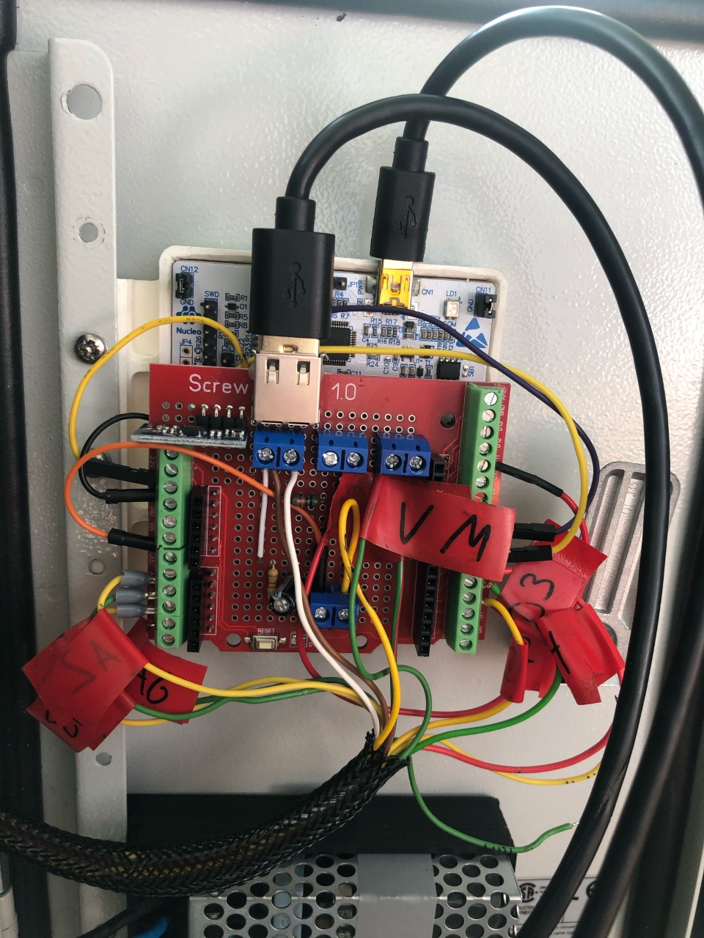

Abbildung : Adapterplatine für STM32

## Fotos der Bauteile

### Baugruppe der Drehmechanik mit Gehäuse

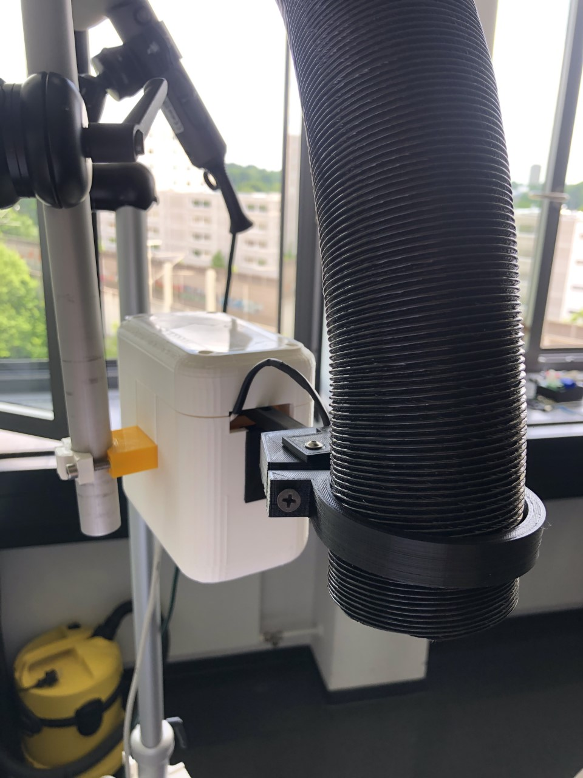

Abbildung : Baugruppe Drehmechanik mit Gehäuse

### Baugruppe der Drehmechanik

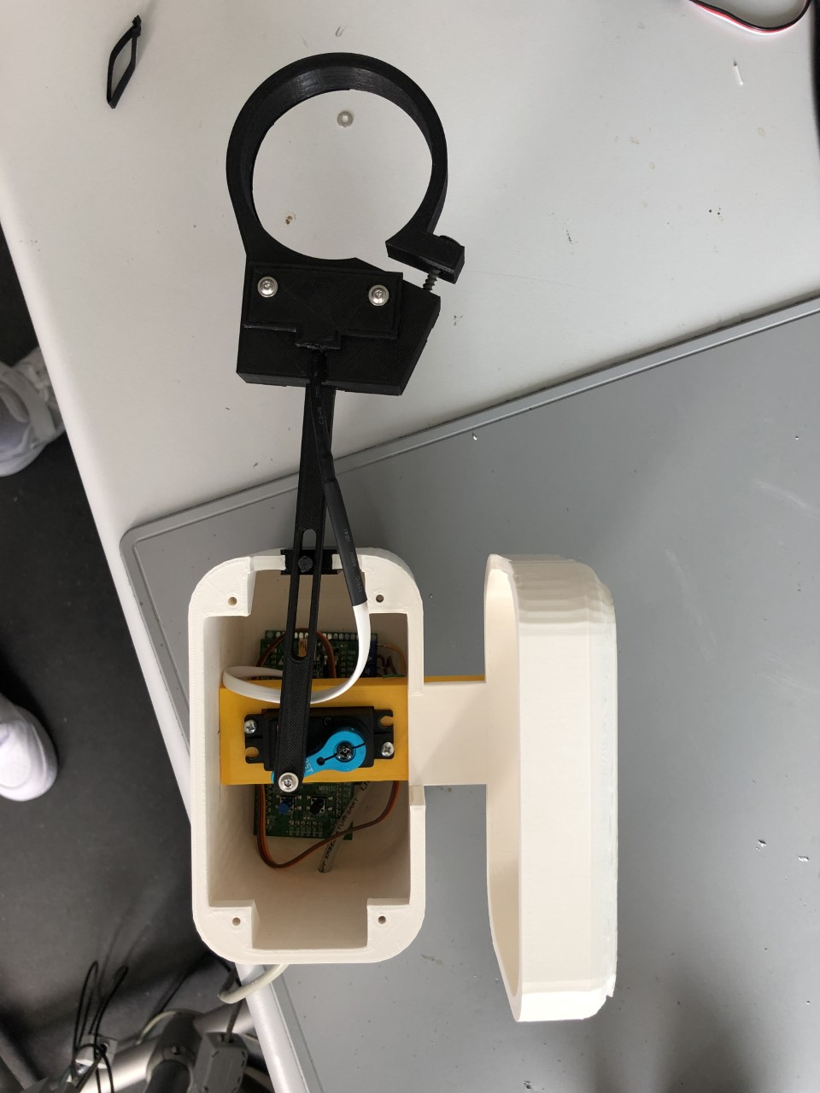

Abbildung : Baugruppe Drehmechanik

### Verbindungsstange der Drehmechanik

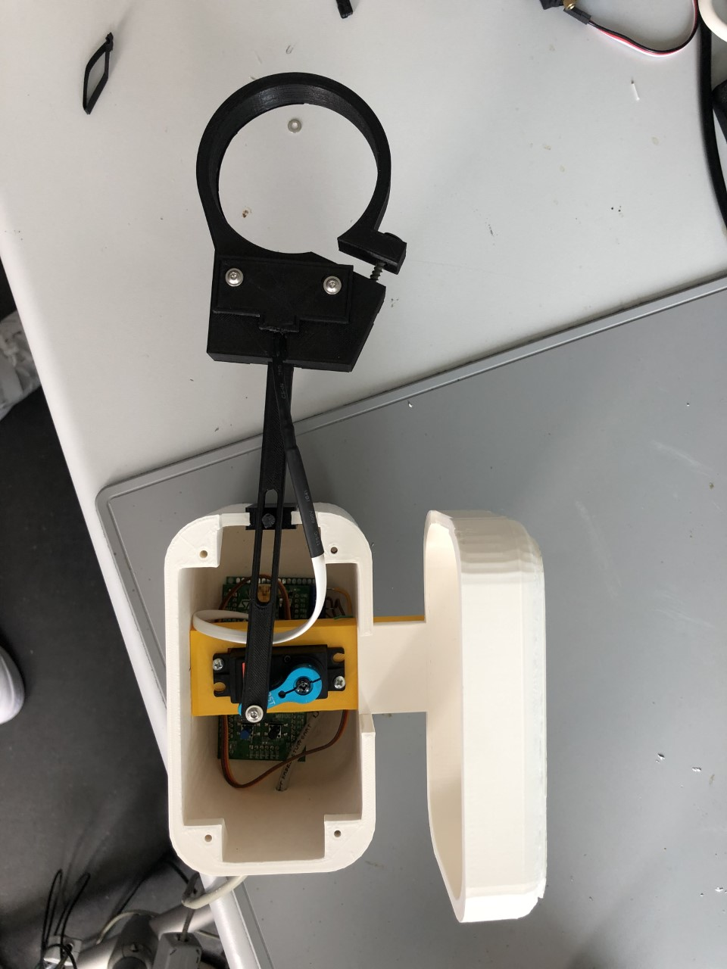

Abbildung : Verbindungsstange der Drehmechanik

### Schlauchbefestigung des Föhns mit Sensorhalterung

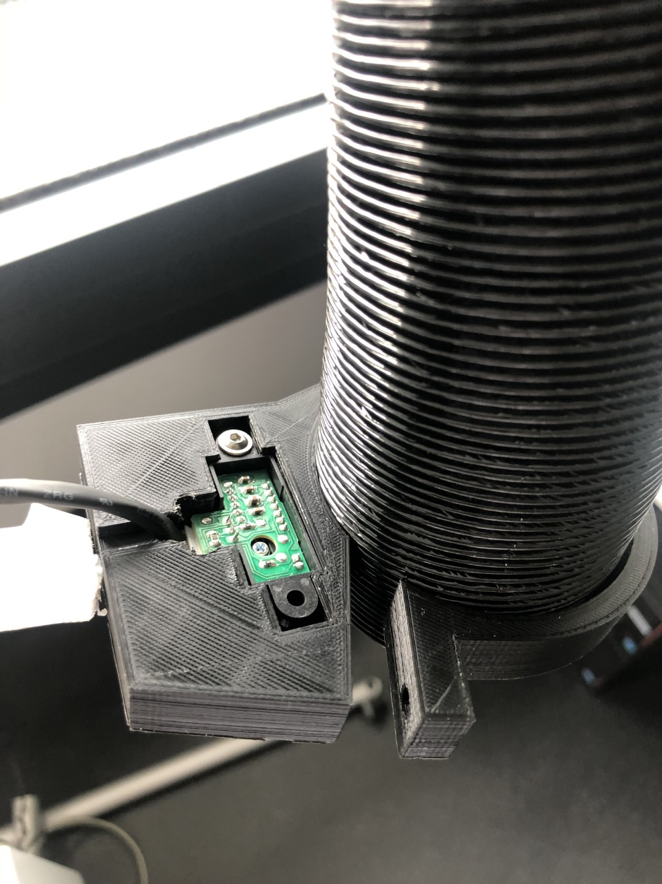

Abbildung : Schlauchbefestigung mit Sensorhalterung

### Mastbefestigung des 3,5mm Klinkensteckers

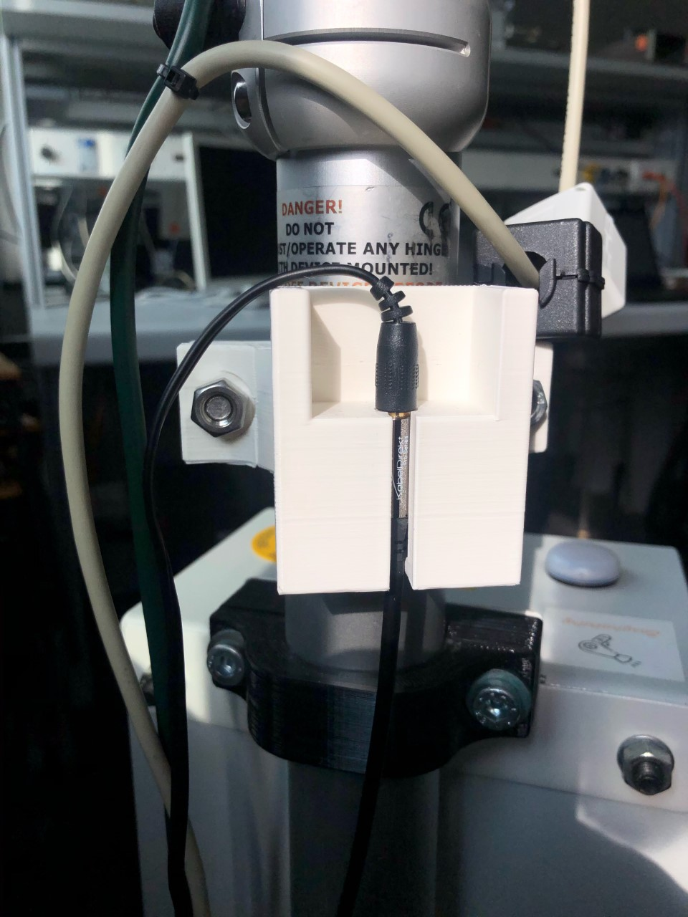

Abbildung : Mastbefestigung Klinkenstecker

## Schaltschrank

Der Mikrocomputer ist durch 4 Schrauben mit der gedruckten Montageplatte verbunden. Die Montageplatte für den Mikrocomputer ist mit Hilfe von zwei weiteren Schrauben an der Türinnenseite des Schaltschranks montiert. Die Bestückung der Klemmleiste wurde in diesem Projekt nicht verändert. Eine detaillierte Beschreibung ist in der Dokumentation der vorherigen Entwicklung vorhanden.

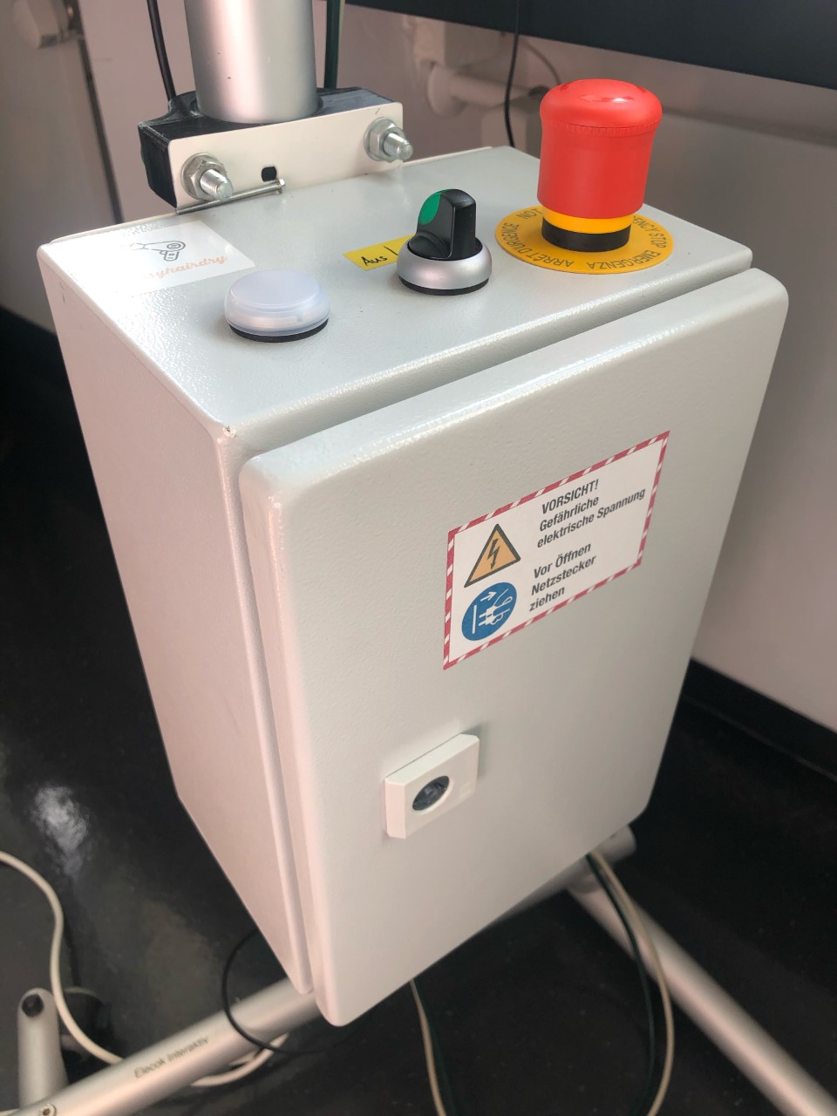

Abbildung : Schaltschrank (Außen)

## Schaltschrank an Rehadapt Gestell montieren

Der Schaltschrank wird mit Hilfe der Mastschellen und der, am Schaltschrank befestigten Haltebleche, mit zwei Schrauben am senkrechten Rohr des Rehadapt-Gestells befestigt. Dabei stellen die Haltebleche die Verbindung zwischen Schaltschrank und Mastschellen her.

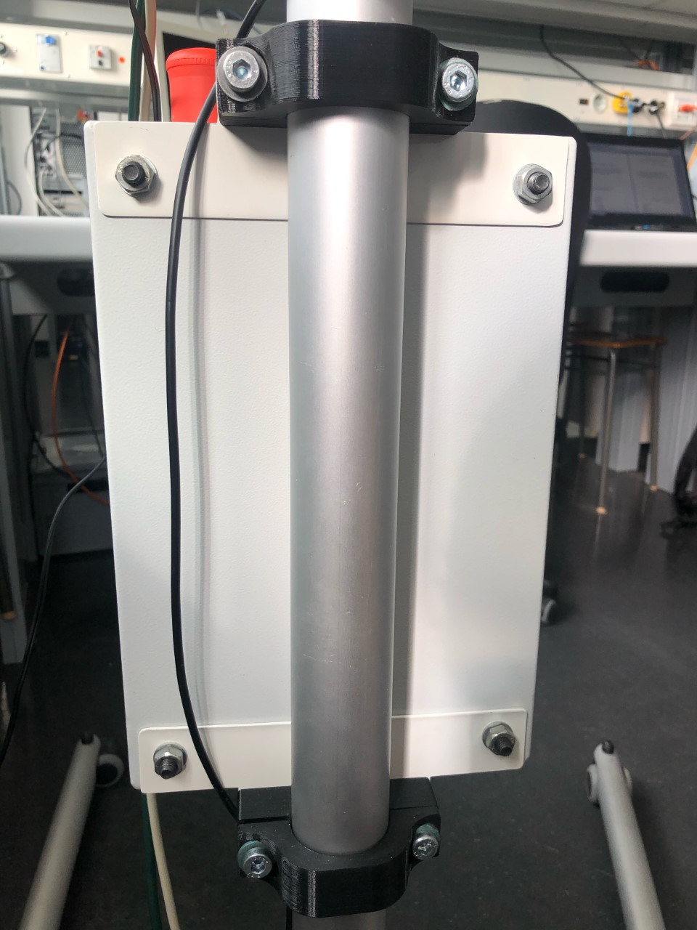

Abbildung : Mastbefestigung des Schaltschranks

# Gefährdungsbeurteilung

|  |  |  |  |  |  |  |
| --- | --- | --- | --- | --- | --- | --- |
| Eintrittswahrscheinlichkeit AW | Ereignis kommt häufig vor | 5 | 5 | 10 | 15 | 20 |
| Ereignis kommt selten vor | 4 | 4 | 8 | 12 | 16 |
| Ereignis ist vorstellbar | 3 | 3 | 6 | 9 | 12 |
| Ereignis ist kaum vorstellbar | 2 | 2 | 4 | 6 | 8 |
| Ereignis kommt nicht vor | 1 | 1 | 2 | 3 | 4 |
|  | Nr. | 1 | 2 | 3 | 4 |
| Risikopotential RPZ:  RPZ = AW x VS | | Kleinere Verletzung | Reversible Verletzung | Irreversible Verletzung | Tödliche Verletzung |
| Schwere der Verletzung VS | | | |

Tabelle : Risikomatrix

Die Gefährdungen werden im Folgenden durch eine Risikomatrix und der daraus resultierenden Risikoprioritätenzahl (RPZ) ermittelt. Ist die Risikoprioritätenzahl des Ereignisses größer oder gleich 8 ist die Gefährdung nicht akzeptabel und muss beseitigt oder reduziert werden

|  |  |  |  |
| --- | --- | --- | --- |
| Risiko | Eintrittswahrscheinlichkeit AW | Schwere der Verletzung AW | Risikopotential RPZ |
| Gefährdung durch Umfallen des Gerätes | 3 | 1 | 3 |
| Gefährdung durch Feuer | 2 | 3 | 6 |
| Gefährdung durch menschliches Fehlverhalten | 4 | 1 | 4 |
| Fehlverhalten durch Störung/Ausfall des Steuerungssystems | 3 | 1 | 3 |
| Fehlverhalten durch äußere Einflüsse | 2 | 1 | 2 |
| Elektrischer Schlag | 1 | 4 | 4 |
| Verbrennung | 2 | 3 | 6 |
| Gefährdung durch Quetschungen | 2 | 2 | 4 |

Tabelle : Risikobeurteilung

Die Risikoprioritätenzahl ist durchgängig kleiner oder gleich 6. Das Gerät ist somit als sicher einzustufen und es müssen keine Veränderungen unternommen werden.

# Bauteilliste

|  |  |  |
| --- | --- | --- |
| Position | Bezeichnung | Menge |
| 1 | Hairfashion Haartrockner, Föhn 1400W | 1 |
| 2 | Halterung Föhn (gedruckt) | 1 |
| 3 | Neigungssensor MPU-6050 | 1 |
| 4 | Rehadapt Gestell | 1 |
| 5 | Rehadapt Halterung | 1 |
| 6 | Mastschelle (gedruckt) | 2 |
| 7 | Halteblech für Mastschelle | 2 |
| 8 | Kleinhuis 1234M1601 Kabelverschraubung M16 | 5 |
| 9 | Netzkabel 3x1,0 mit Erdung | 1,5m |
| 10 | Led 3mm rot | 1 |
| 11 | Led 3mm grün | 1 |
| 12 | Led 3mm gelb | 1 |
| 13 | Widerstände verschiedene Größen | 7 |
| 14 | Montageplatte für Mikrocomputer (gedruckt) | 1 |
| 15 | Leitung 0, 5mm2 rot/grün/gelb/schwarz für LED | 3m |
| 16 | LiY CY 4x0, 25mm2 | 10m |
| 17 | H07V-K Einzelader 1, 5mm2 Blau | 5m |
| 18 | H07V-K Einzelader 1, 5mm2 Schwarz | 5m |
| 19 | H07V-K Einzelader 1, 5mm2 Grün/Gelb | 5m |
| 20 | Mantelleitung 2x0, 752 für Föhn | 10m |
| 21 | Phoenix Zackband ZB 3,5 UNBEDRUCKT weiß unbeschriftet | 3 |
| 22 | Beschriftungsmaterial | 20 |
| 23 | Aufkleber EasyHairDry | 2 |
| 24 | Aufkleber Warnhinweis | 1 |
| 25 | Kabelbinder | 20 |
| 26 | Befestigungsschrauben/-muttern, Beilagscheiben versch. Größen | 100 |
| 27 | Plexiglas Platte montage | 1 |
| 28 | Phoenix Durchgangsklemme PT 1,5/S | 10 |
| 29 | Phoenix Durchgangsklemme PT 1,5/S BU | 2 |
| 30 | Phoenix Schutzleiterreihenklemme PT 1,5/S-PE grün-gelb | 1 |
| 31 | Phoenix Abschlussdeckel D-PT 1,5/S | 6 |
| 32 | Phoenix Brücke FBS 10-3,5 | 1 |
| 33 | Phoenix Mehrstockklemme ST 2,5-3L grau | 4 |
| 34 | Phoenix Abschlussdeckel D-ST 2,5-3L grau | 1 |
| 35 | Phoenix Endhalter CLIPFIX 35,5 für NS35 B 5,15mm | 2 |
| 37 | OBO 2069 2M GTPL Hutschiene gelocht 2000x35x7,5 St GTP | 2 |
| 38 | Hager 30x25mm Verdrahtungskanal aus PVC steingrau BA63002507030B | 2 |
| 39 | Rittal 1035500 Schaltschrank AE BHT=200x300x155mm RAL7035 | 1 |
| 40 | 2 Phoenix Befestigungsclip RVT-PA 6 Kunststoff-Spreizniet | 4 |
| 41 | Siemens Leitungsschutzschalter 5SL6116-6 B16A 1polig 6A | 1 |
| 42 | PROTEC.class PDSD DIN-Steckdose 16A für Hutschiene | 1 |
| 43 | Eaton M22-PVT NOT-HALT/AUS-Taste d = 38 mm drehentriegelt unbeleuchtet | 1 |
| 44 | Eaton M22-A Befestigungsadapter | 3 |
| 45 | Eaton M22-CK01 Kontaktelement 1 Öffner Frontbefestigung Federzuganschluss | 2 |
| 46 | Eaton M22-CK10 Kontaktelement 1 Schließer Frontbefestigung Federzuganschluss | 1 |
| 47 | Eaton M22-LED230-G Leuchtelement LED grün Frontbefestigung 85 - 264 V AC | 1 |
| 48 | Eaton M22-WLK3-G Leuchtwahltaste 3 Stellungen grün tastend | 1 |
| 49 | Eaton M22-XBK1 Schild NOT-AUS gelb D = 60 mm 4-sprachig DE EN FR IT | 1 |
| 50 | Eaton M22-L-W Leuchtmelder flach weiß | 1 |
| 51 | DISTANZ-SENSOR GP2Y0A21YK0F | 1 |
| 52 | DEV BOARD NUCLEO STM32 NUCLEO-F446RE STM | 1 |
| 53 | USB2.0 TYPE A HIGHSPEED EMI-FILTER | 1 |
| 54 | Finder Zeitrelais | 1 |
| 55 | 60 mm warmer Heizungskanal aus Aluminiumfolie, Auto- Heizungskanal, Luftführungsschlauch | 1 |
| 56 | Remington Universal Diffusor D52DU | 1 |
| 57 | Wicked Chili 2er Set Dual USB Ladegerät 12W / 2400mA Pro Series Universal Netzteil | 1 |
| 58 | deleyCON 0,5m Mini USB 2.0 High Speed Kabel USB A-Stecker zu Mini B-Stecker | 1 |
| 59 | SUNFOUNDER 20KG Servomotor High Torque Servo, SF3218MG Metal Gear Digital Servo | 1 |
| 60 | ICQUANZX Proto Screw Shield | 1 |
| 61 | deleyCON 0,5m USB 2.0 High Speed Kabel Datenkabel - USB A-Stecker zu USB-A | 1 |
| 62 | ELEGOO 4 Kanal DC 5V Relaismodul mit Optokoppler für Arduino | 1 |
| 63 | kinkaivy Kabelschlauch, 19mm-8m selbstschließender cable sleeve | 1 |
| 64 | UGREEN Audio Verlängerungskabel Kopfhörer 3.5mm Klinke Verlängerung 3m | 1 |
| 65 | Igarashi GETRIEBEMOTOR 1:380 TYP 20G | 1 |
| 66 | DeLOCK 65878 3 pin 3,5 mm Schwarz (Klinkeadapter) | 1 |
| 67 | sourcing map Aluminiumgehäuse-Widerstand, 5 W, 50 Ohm, drahtgewickelt,für LED-Ersatz-Konverter 5W50RJ, 2 Stück | 1 |
| 68 | AZDelivery 3 x 2-Relais Modul 5V mitOptokoppler Low-Level-Trigger | 1 |
| 69 | AZDelivery 3 x GY-521 MPU-6050 3-Achsen-Gyroskop und Beschleunigungssensor | 1 |
| 70 | AZDelivery 220V zu 5V Mini-Netzteil | 1 |
| 71 | PCB Schraubklemmen | 1 |
| 72 | STM32VLDISCOVERY STM32F100RB | 1 |
| 73 | SUNFOUNDER 25KG Servomotor High Torque Servo, DS-S020 | 1 |

Tabelle : Bauteilliste

# Source-Code

## Mainc

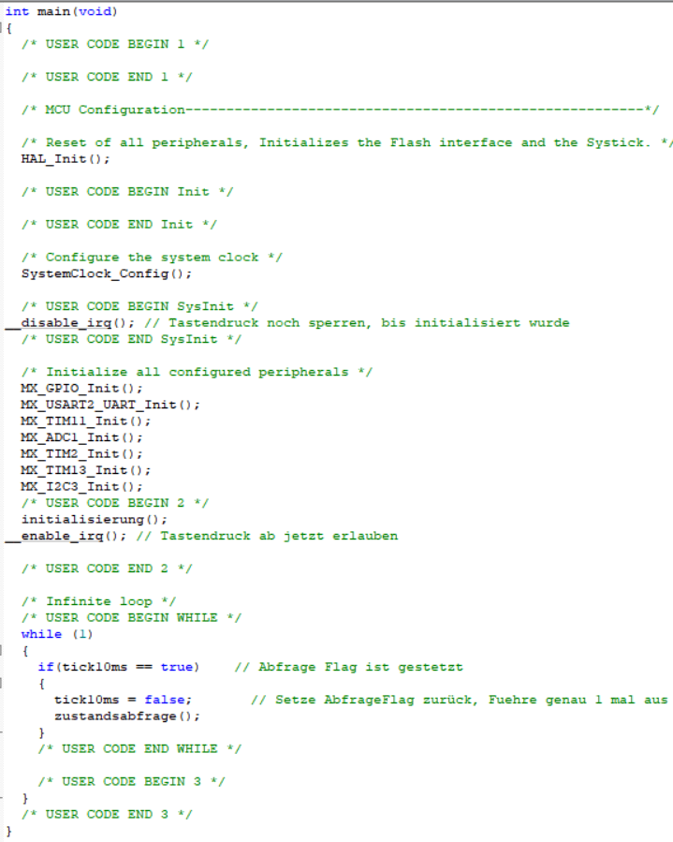

## Init MPU

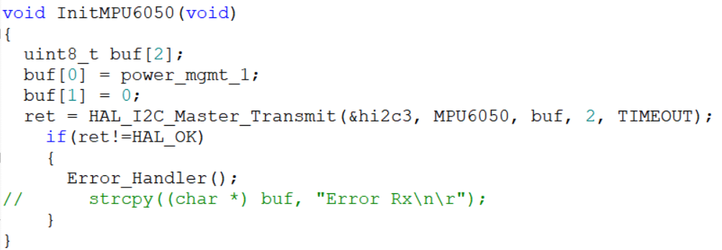

## Initialisierung

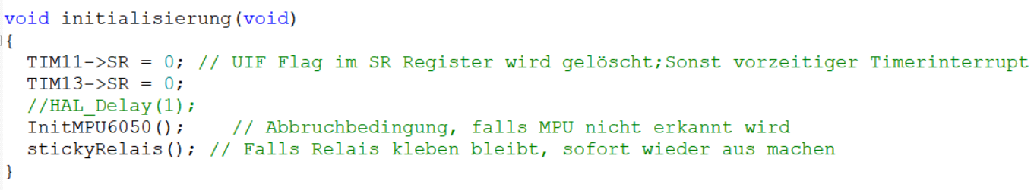

## Error Handler

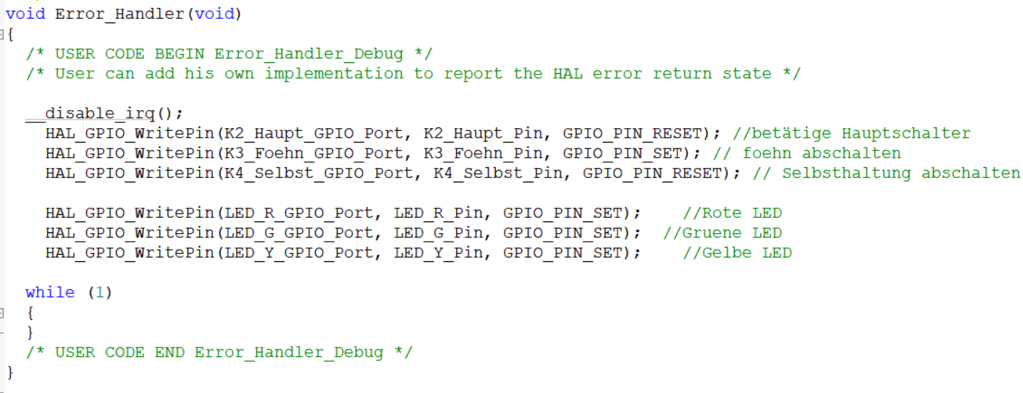

## Abstandsfunktion

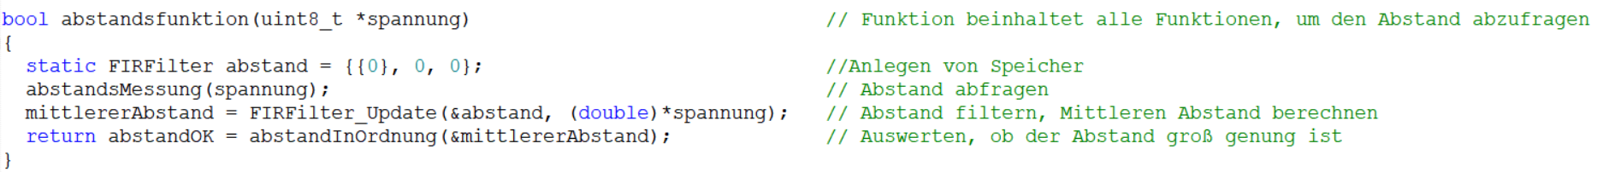

## AbstandIO

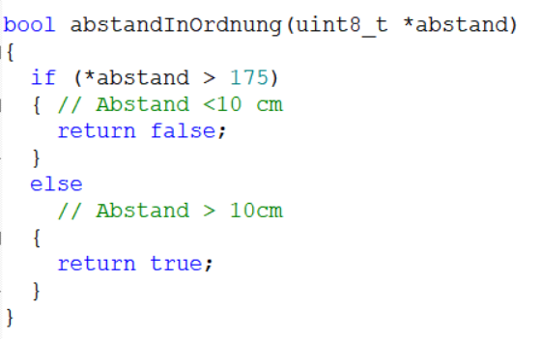

## Föhnlage berechnen

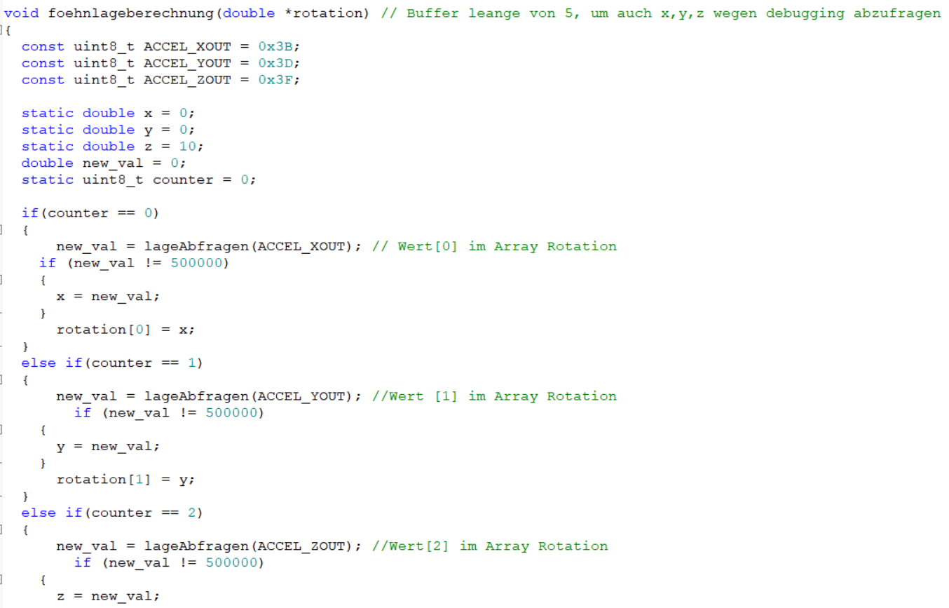

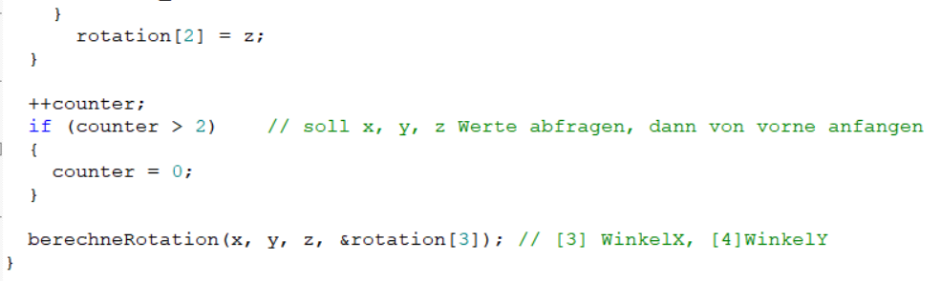

## Lagefunktion

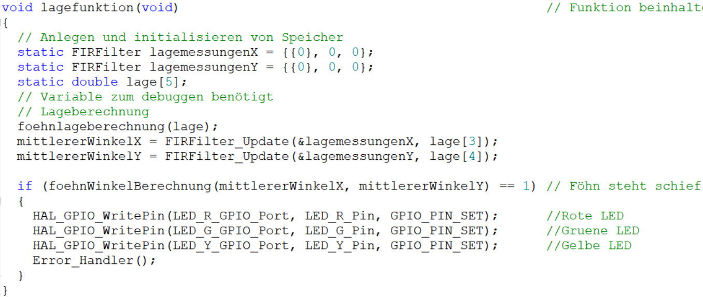

## Föhnlage abfragen

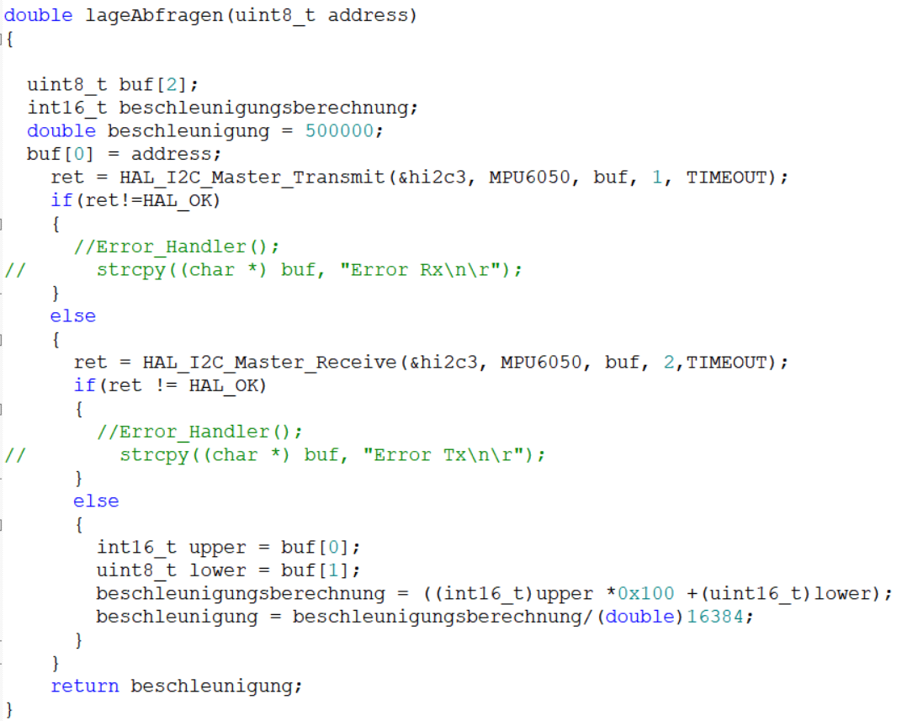

## Föhn starten

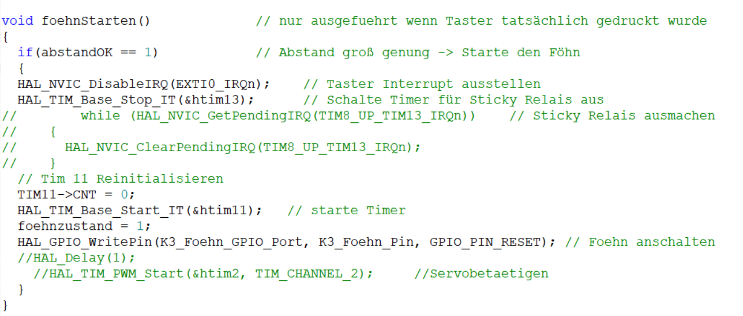

## Föhn abschalten

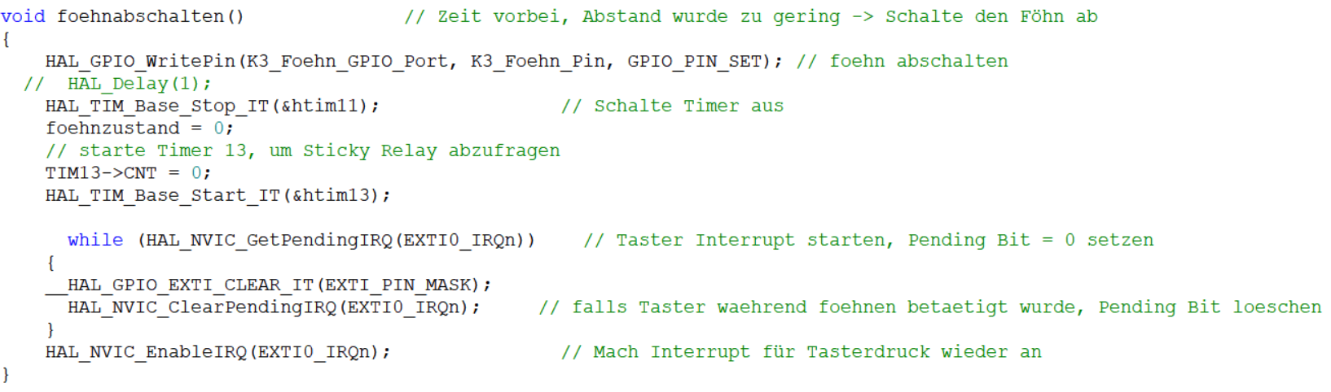

## LED Ansteuerung

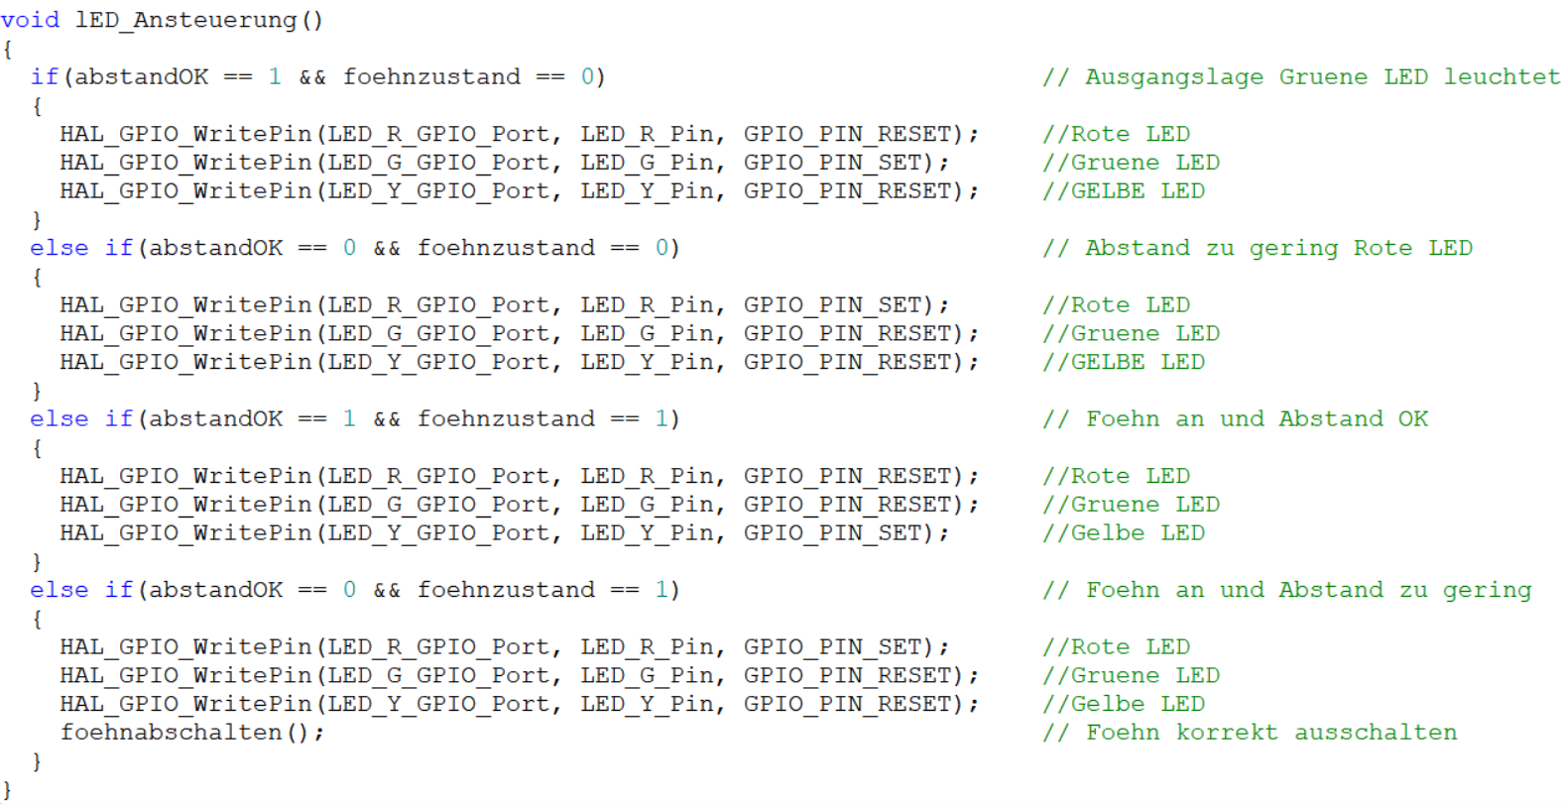

## FIR Filter updaten

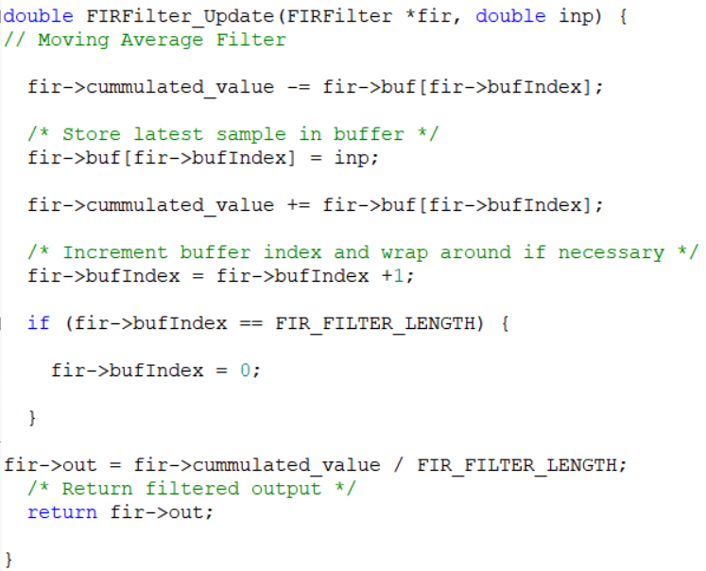

## Sticky Relais Funktion

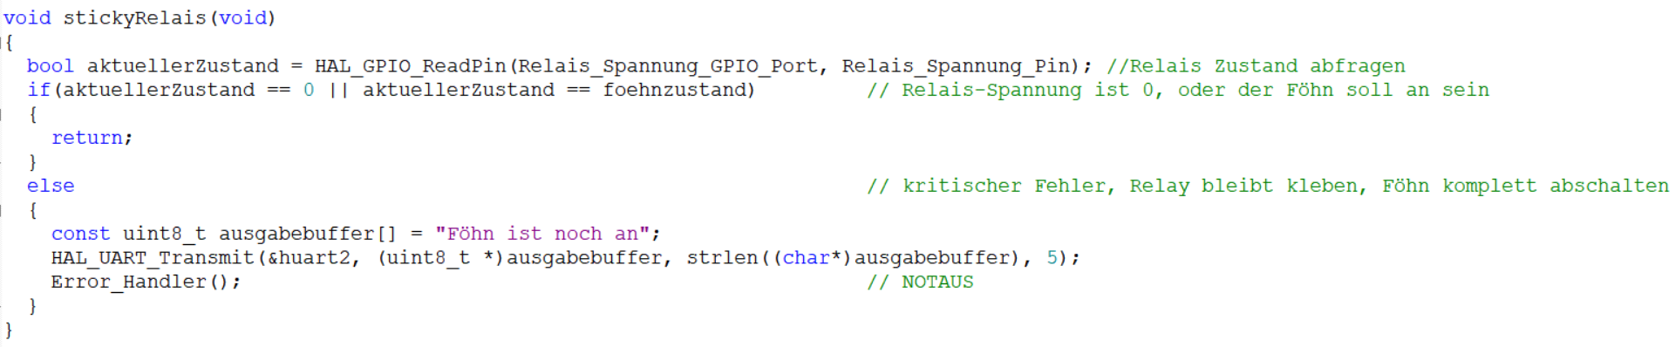

## Zustandsabfrage

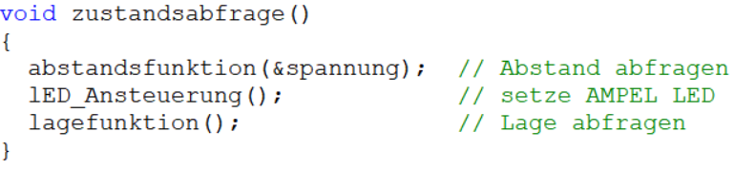

## Servomotor Ansteuerung

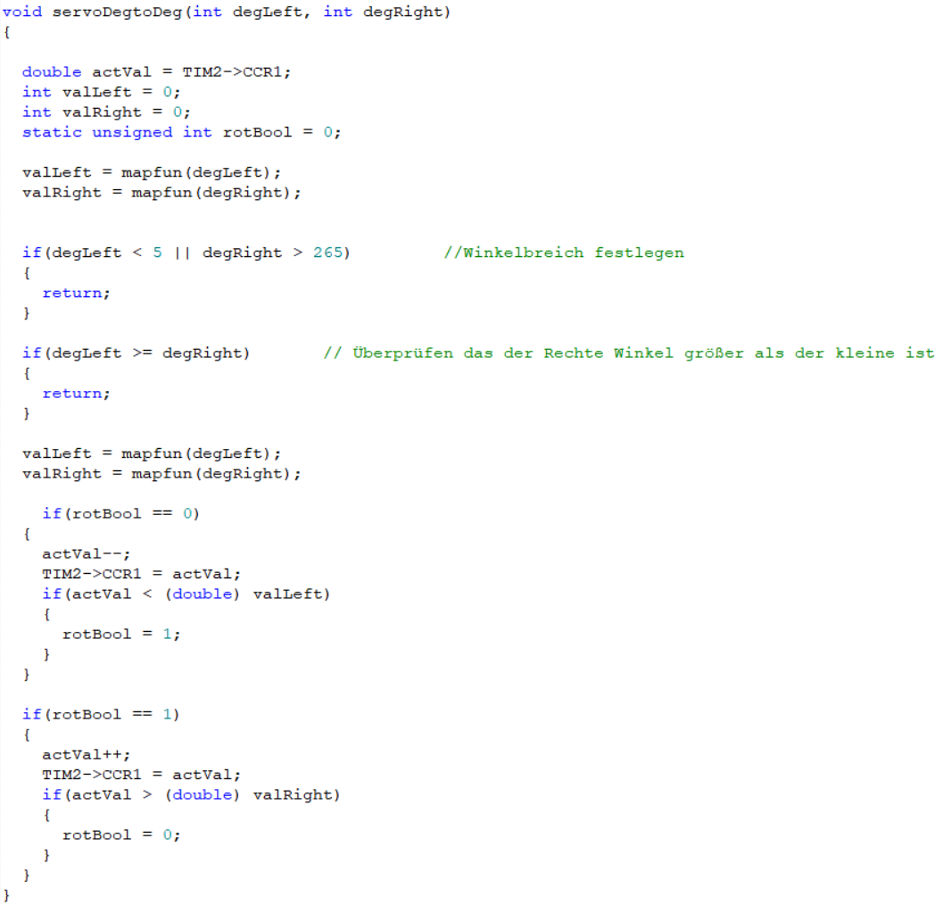

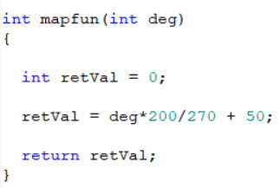

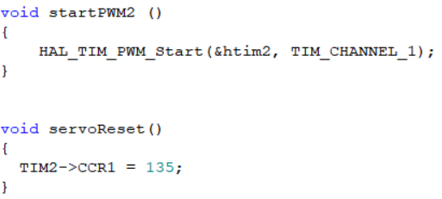

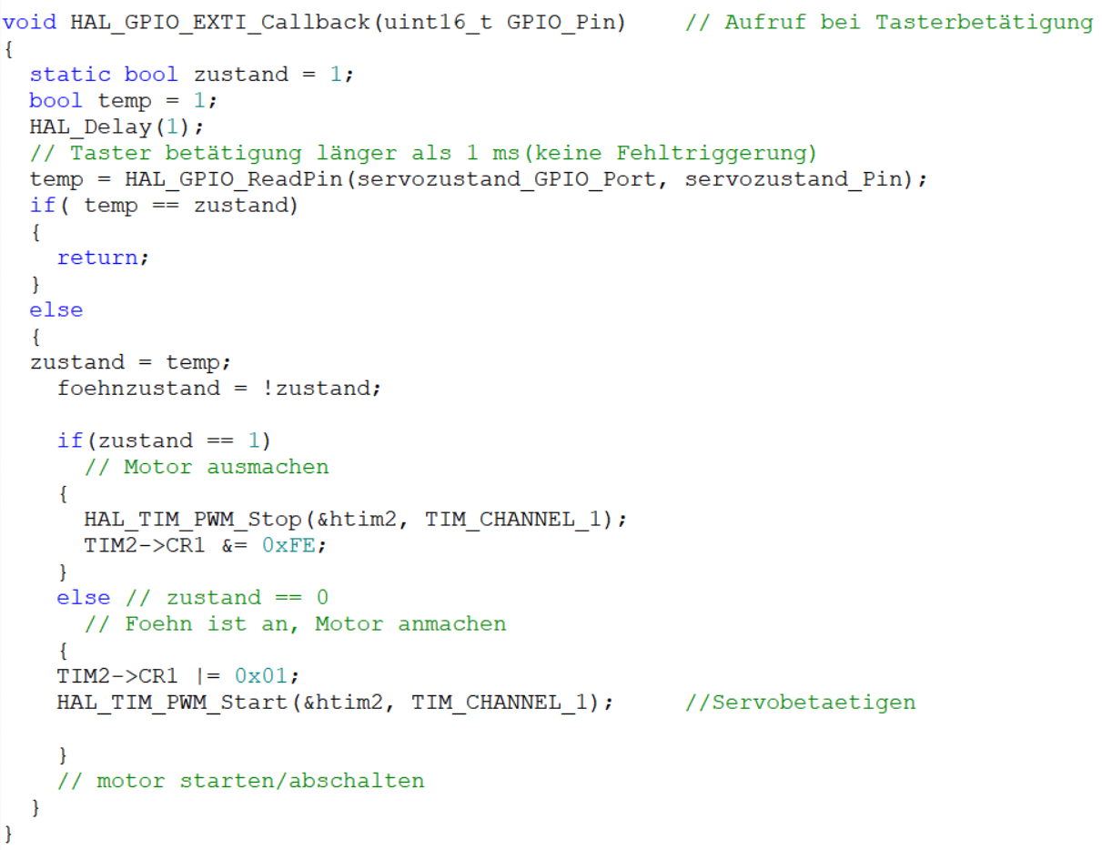

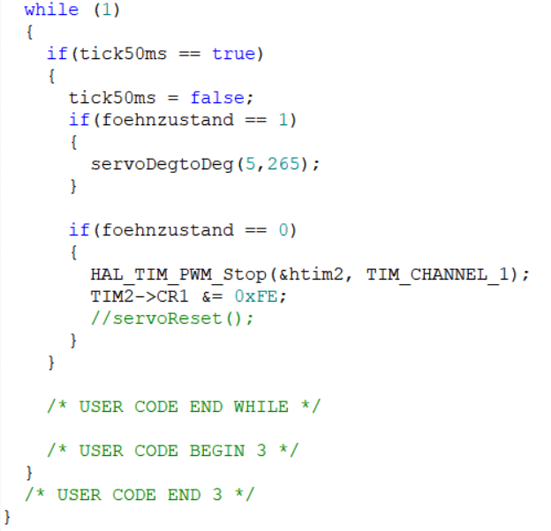

# Schaltpläne

## Hauptstromkreis

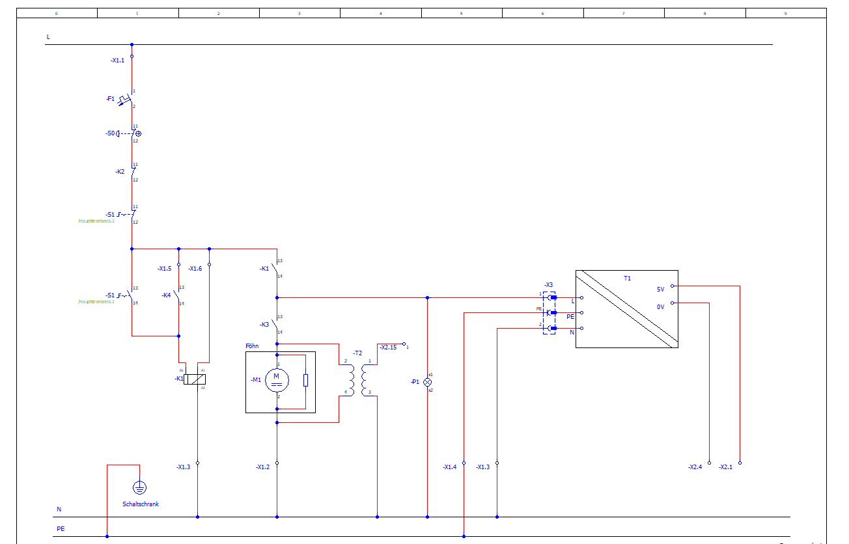

Abbildung : Schaltplan Hauptstromkreis

## Steuerstromkreis

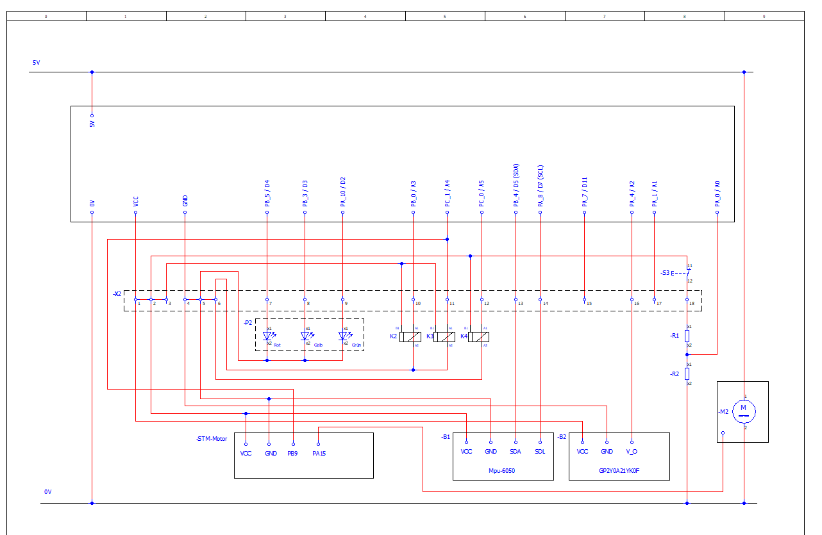

Abbildung : Schaltplan Steuerstromkreis

# Messprotokolle

## EMV-Prüfung Gleichstrommotor

Bei der EMV-Messung stürzte das MATLAB Programm ab, somit ist nur diese Messung vorhanden.

Die Ausschläge in der Messung konnten jedoch auf den Gleichstrommotor zurückgeführt werden.

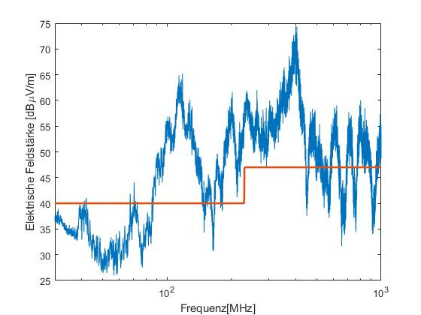

Abbildung : EMV Gleichstrommotor

## EMV-Prüfung Servomotor

## VDE-Prüfung

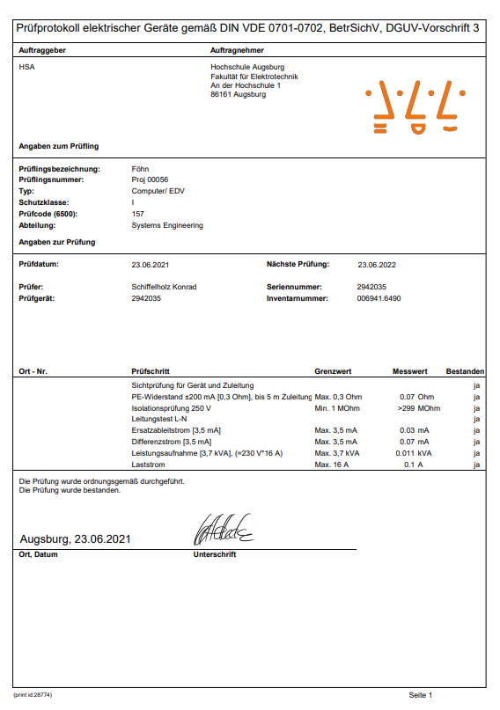

Abbildung : VDE Protokoll